7468 с доп.
МИНИСТЕРСТВО НАУКИ И ВЫСШЕГО ОБРАЗОВАНИЯ РОССИЙСКОЙ ФЕДЕРАЦИИ РЯЗАНСКИЙ ГОСУДАРСТВЕННЫЙ РАДИОТЕХНИЧЕСКИЙ УНИВЕРСИТЕТ
имени В.Ф.УТКИНА

UML-МОДЕЛИРОВАНИЕ ФУНКЦИОНАЛЬНОСТИ И ПОВЕДЕНИЯ ПРОГРАММНО-ИНФОРМАЦИОННЫХ СИСТЕМ
Методические указания к лабораторным работам и практическим занятиям

Рязань 2022

УДК 004.942

UML-моделирование функциональности и поведения программно- информационных систем: методические указания к лабораторным рабо- там и практическим занятиям / Рязан. гос. радиотехн. ун-т. им. В.Ф.Уткина; Сост.: В.В. Белов, В.И. Чистякова. Рязань, 2022. 56 с.

Излагаются методические рекомендации по выполнению лабора- торных работ и практических заданий по дисциплинам «Проектирова- ние программных систем» и «Проектирование информационных си- стем». Теоретическую платформу указаний образуют объектно- ориентированная методология проектирования и систематический под- ход к проектированию, основанный на использовании каскадной моде- ли жизненного цикла программно-информационной системы, принципа ФИСАП и компонентно-ориентированного программирования.
Предназначены для бакалавров всех форм обучения направлений
09.03.03 «Прикладная информатика», 09.03.04 «Программная инжене- рия» и всех желающих изучить вопросы проектирования программно- информационных систем.
Библиогр.: 7 назв.

Жизненный цикл, модель, анализ, проектирование, реализация,
UML, архитектура, поведение, класс, сценарий, автомат, компонент.
Рецензент: кафедра вычислительной и прикладной математики Рязанского государственного радиотехнического университета (зав. кафедрой д-р техн. наук, проф. Г.В. Овечкин)

UML-моделирование функциональности и поведения программно-информационных систем

Составители Б е ло в Владимир Викторович
Ч и с т як о ва Валентина Ивановна
Подписано в печать ХХ.ХХ.2022. Усл. печ. л. 3.
Тираж 1 экз.
Рязанский государственный радиотехнический университет 390005, Рязань, ул. Гагарина, 59/1.
Редакционно-издательский центр РГРТУ.

СОДЕРЖАНИЕ
- ИЗУЧАЕМАЯ ТЕМА «ДИАГРАММА ПРЕЦЕДЕНТОВ» 7
  - Ассоциированные понятия 7
  - Назначение диаграмм вариантов использования 10
  - Руководящие принципы построения диаграммы прецедентов 10
  - Состав выполняемых работ по изучаемой теме 14
  - Требования к оформлению основных элементов отчёта 14
- ИЗУЧАЕМАЯ ТЕМА «ДИАГРАММА ДЕЯТЕЛЬНОСТИ» 20
  - Ассоциированные понятия 20
  - Назначение диаграмм поведения 22
  - Руководящие принципы построения диаграммы деятельности 23
    - Оформление ветвлений 23
    - Оформление разделов активности (Activity Partitions) в нотации плавательных дорожек (Swimlanes) 24
  - Состав выполняемых работ по изучаемой теме 26
  - Требования к оформлению отчёта 26
- ИЗУЧАЕМАЯ ТЕМА «ДИАГРАММА АВТОМАТА» 29
  - Ассоциированные понятия 29
  - Руководящие принципы построения диаграммы автомата 29
    - Общие замечания 29
    - Принцип иерархии / декомпозиции в диаграммах автомата29
    - Примеры диаграмм автомата 30
- ИЗУЧАЕМАЯ ТЕМА «ДИАГРАММА КЛАССОВ» 34
  - Ассоциированные понятия 34
  - Кое-что о классах: воспоминание незабываемого 34
  - Руководящие принципы построения диаграммы классов 36
    - Общие замечания. Выделение классов 36
    - Представления классов 40
    - Особенности документирования диаграммы классов 45
- ЗУЧАЕМАЯ ТЕМА «ДИАГРАММА ПОСЛЕДОВАТЕЛЬНОСТИ» 46
  - Ассоциированные понятия 46
  - Руководящие принципы построения диаграммы 47
    - Общие замечания 47
    - Порядок построения диаграмм последовательности 47
    - Примеры диаграмм последовательности 49
ПРИЛОЖЕНИЕ А Шаблон титульного листа ОТЧЁТА по теме 52
ПРИЛОЖЕНИЕ Б Темы заданий к лабораторным работам и практическим занятиям 53
БИБЛИОГРАФИЧЕСКИЙ СПИСОК 55

ОБЩИЕ ЗАМЕЧАНИЯ
Как готовиться к занятиям
При подготовке к практическому занятию необходимо ознако- миться со списком вопросов по изучаемой теме и самостоятельно на них ответить, используя конспект лекций и рекомендуемую литературу. На практических занятиях студент отвечает на эти вопросы, на вопросы преподавателя, касающиеся теоретического материала, относящегося к данной теме, комментирует полученные в ходе работы результаты. Вы- полнение задания к практическим занятиям используется для допуска к соответствующим лабораторным работам. Каждая изученная тема должна быть защищена. Предпочтительной формой защиты является публичный доклад с демонстрацией элементов отчёта.
Заметим, практические и лабораторные занятия нацелены на под- готовку к выполнению курсового проекта, в рамках которого предстоит оформить принятые проектные решения в виде системы моделей. Су- щественной частью каждой модели являются диаграммы, но они не яв- ляются самостоятельной формой выражения проектного решения.
Запоминаем: проектное решение выражается моделью, а не диаграммой.
Как оформляются отчёты
Все создаваемые диаграммы должны быть тщательно документи- рованы. Документированию подлежит сама диаграмма (секция Docu- mentation заполняется при отсутствии выделений элементов диаграммы) и все её элементы – документируются все узлы (геометрические фигу- ры) диаграммы и все стрелки.
Материалы документирования представляются (в электронном виде) в отчетах по практическим занятиям. Эти материалы желательно подразделять на структурные части с такими названиями как «Докумен- тирование акторов», «Документирование прецедентов», «Документиро- вание действий и деятельностей», «Документирование состояний»,
«Документирование отношений», «Документирование переходов».
Отчёты по изучаемым темам оформляются в виде doc- или docx- документов текстового процессора Word с титульным листом по прила- гаемому образцу. В отчёты включаются сведения о проделанной работе:
- название изучаемой темы; 2) формулировка задания; 3) результаты экспорта построенных диаграмм в графические файлы; 4) тексты доку- ментирования диаграмм; 5) описания потоков реализации прецедентов.
Обратим внимание на то, что теоретические сведения и методи- ческие указания в отчётах приводить не следует. Теорию необходимо знать, а требования, содержащиеся в методических указаниях, необхо- димо выполнять.

Какие понятия являются наиболее важными
В рамках изучаемой дисциплины должны быть чётко уяснены понятия, приведённые в таблице 1. При этом следует иметь в виду, что почти все термины являются многозначными и их смысл определяется контекстом. Например, термин «Процесс» в 90 % применений символи- зирует проблемное начало, т. е. означает название некоторой задачи. Примеры: «Процесс обучения», «Процесс вычисления площади тре- угольника», «Процесс планирования». В других контекстах термин
«Процесс» символизирует способ решения проблемы, т. е. означает по- следовательность действий во время решения задачи. В этом случае он синонимичен терминам «Алгоритм», «Сценарий», «Деятельность».
Следует понимать, что существуют логический (идейный, семан- тический, смысловой) и физический (материальный) уровни представ- ления понятий. Например, термин «Программа» в зависимости от кон- текста рассмотрения означает: 1) алгоритм, представляемый програм- мой; 2) код программы; 3) файл с кодом программы. При этом первые два указанных смысла термина «Программа» соответствуют логическо- му уровню, т. е. уровню сознания разработчика, а последний смысл – физическому, т. е. уровню физического носителя информации.
Таблица 1 – Первичные понятия моделирования функциональности и поведения программно-информационной системы
Аспект рассмотрения процесса  моделирования | Проблемное начало | Способ решения проблемы | Форма представления способа решения,  делания
Суть аспекта рассмотрения | Указание того,  что  решается, делается | Указание того,  как  решатся, делается | Воплощение идей в материально  передаваемые формы
Основные термины  аспекта рассмотрения | Задача =  = Работа =  = Процесс | Алгоритм =  = Сценарии =  = Деятельность | Схема алгоритма, диаграмма деятельности
Вид модели | Функциональная модель | Модель поведения  (идейный уровень) | Модель поведения (уровень физического представления)
Выражение в  UML | Диаграмма вариантов использования (Use Case Diagram) | Семантика диаграмм поведения | Диаграммы поведения:  - деятельности;  - автомата;  - последовательности;  - коммуникации

Выбор предметной области
Для наиболее продуктивного выполнения лабораторных работ рекомендуется выбрать собственную предметную область – объект ав- томатизации. Желательно использовать «живую» предметную об- ласть, – прежде всего, тему собственного квалификационного иссле- дования или информационно-материальную среду реального бизнеса – производственного, торгового, сервисного, строительного и т. д. Реко- мендуется обратиться за помощью к родственникам, близким и знако- мым, имеющим отношение к организации и/или управлению работой предприятий любого уровня. Помощь могут оказать и рядовые, но не равнодушные исполнители бизнес-процессов на любом предприятии.
Предметную область можно также заимствовать и из ранее вы- полненного курсового проекта, например, по базам данных.
И наконец, темы заданий к лабораторным и практическим рабо- там можно выбрать из списка в Приложении Б.
Перечень выполняемых работ
  - Инструментальная среда моделирования программно- информационных систем StarUML.
  - Диаграмма вариантов использования.
  - Диаграмма деятельности.
  - Диаграмма автомата.
  - Диаграмма классов.
  - Диаграмма последовательности.
  - Диаграмма коммуникации.
  - Диаграмма компонентов.
  - Диаграмма размещения (развертывания) – учебники, в первую очередь [1, 3].
Организационные указания
Для выполнения практических заданий реализуем следующие действия.
- Устанавливаем пакет StarUML, используя ссылку [8].
- Работы №№ 1 – 6 выполняем, используя настоящие указания и учебное пособие [4].
- Работы №№ 7 – 8 выполняем для выбранной предметной об- ласти, используя учебники из библиографического списка, в первую очередь [1, 3].
Дополнительное указание
Учебное пособие [4] содержит многочисленные ошибки и мето- дические огрехи. В частности, оно содержит две главы с номером 6. Поэтому к нему следует относиться критически и воспринимать её, главным образом, как руководство по интерфейсу пакета StarUML.

ИЗУЧАЕМАЯ ТЕМА «ДИАГРАММА ПРЕЦЕДЕНТОВ»

Ассоциированные понятия
Вариант использования = Use Case = Прецедент – это некоторая Функция = Задача = Работа = Процесс, реализующий Функцию (Зада- чу, Работу)
На диаграмме прецедент – это овал с названием Функции (Зада- чи, Работы).
Осознаём и запоминаем:
формулировка Функции (Задачи, Работы) одновременно является и
названием Процесса, реализующего Функцию (Задачу, Работу)
Например, «Решение алгебраического уравнения» – это одновре- менно и формулировка задачи, и название процесса решения уравнения. По этой причине диаграммы вариантов использования можно называть и функциональными, и процессными (поведенческими). До- полнительным основанием называть диаграммы вариантов использова- ния поведенческими является то, что для прецедентов создаются потоки (текстовые алгоритмы) реализации, размещаемые в текстовых файлах, прикрепляемых к прецедентам редактором вложений в окне закладки с
именем Attachment.
Варианты использования (Use Case) в отечественной практике моделирования часто для краткости называют прецедентами (в доку- ментации по UML слова precedent нет, но оно является синонимом сло- ва case – случай, вариант). Представляется рациональным следующее правило использования терминов «вариант использования» и «преце- дент»:
а) все работы (процессы), представляемые на диаграмме вариан-
тов использования в виде овалов, могут называться прецедентами;
б) прецеденты, ассоциированные с акторами-потребителями функциональности, предпочтительнее называть «вариантами использо- вания», поскольку они реально являются именно вариантами использо- вания системы акторами;
в) прецеденты, дополняющие функциональность вариантов ис- пользования и/или других (базисных) прецедентов, предпочтительнее называть – просто «прецедентами» или «вспомогательными прецеден- тами».
Актор (актёр) – сторонняя, т. е. не входящая в моделируемую си- стему сущность, потребляющая функциональность системы, либо предоставляющая собственную функциональность в порядке дополне- ния функциональности прецедентов моделируемой системы.

Отношения – это формальные выражения различных связей меж- ду акторами, прецедентами, акторами и прецедентами.
Возможные виды отношений на диаграммах вариантов использо-
вания:
- между акторами – только генерализация (обобщение);
- между прецедентами:
а) зависимости (include, extend); б) генерализация;
- между акторами и прецедентами – только ассоциации: а) направленные ассоциации;
б) ненаправленые ассоциации.
Запоминаем:
между прецедентами отношений ассоциации нет!
Объединять отношения include и extend в понятие отношений за- висимости принято только в практике UML-моделирования, в докумен- тации же по UML об отношениях include и extend говорится как о само- стоятельных видах отношений. По сути дела, отношения include и ex- tend являются конкретными воплощениями отношения «часть – целое» во множестве функциональностей прецедентов. При этом «целым» яв- ляется функциональность базисного прецедента, а «частями» – функци- ональности прецедентов, дополняющих эту функциональность – вклю- чаемых (include) или расширяющих (extend) прецедентов.
Главное концептуальное различие include- и extend-прецедентов состоит в том, что функциональность include-прецедента используется безусловно в процессе реализации базисного прецедента, а функцио- нальность extend-прецедента используется в процессе реализации ба- зисного прецедента только при выполнении некоторого условия.
В силу обязательности (неизбежности) применения Include- прецедент является подлинной (неотъемлемой) частью базисного пре- цедента, – без него базисный прецедент не является полноценным (is not meaningful). В то же время, в силу применения в частном случае (только при выполнении некоторого условия) отдельный extend-прецедент яв- ляется необязательной добавкой к базисному прецеденту. Одновремен- но с этим очень часто отсутствие всех необязательных добавок может оказаться недопустимым – привести к потере смысла базисного преце- дента. Например, базисный вариант использования «Решить уравнение» может расширяться прецедентами «Аналитическое решение» и «Чис- ленное решение». Любой из прецедентов, представляющих методы ре- шения, может отсутствовать – смысл базисного прецедента при этом не потеряется, но отсутствие обоих вспомогательных прецедентов полно- стью лишает смысла базисный вариант использования.

Пример отношений зависимости приведён на рисунке 1.1. Анало- гичный пример, но уже с конкретной семантикой прецедентов показан на рисунке 1.2.
Обратим внимание на чередование применения причастий по от- ношению к базисному прецеденту:
extending (расширяющий – вспомогательный прецедент) extended (расширяемый – базисный прецедент)
vs
included (включаемый – вспомогательный прецедент) including (включающий – базисный прецедент)
Обратим внимание также на то, что словосочетание «base Use Case» рациональнее переводить как «базисный Вариант Использова- ния» в силу следующей тонкости семантик слов базовый и базисный в русском языке: базовый – служащий основой, фундаментом чего-либо; базисный – главный, центральный, важный, используемый для сравне- ния.
Выше размещён призыв запомнить, что прецедент – это некото- рая функция, реализуемая некоторым процессом (программой). Поэто- му следует осознать и запомнить: название прецедента может быть только названием процесса. Оно не может являться названием видов информации, таких как Отчёт, Паспортные данные, Результаты поиска. Оно не может также являться и названием событий или условий, таких как Заказ оплачен, Данные введены, Произошла ошибка.
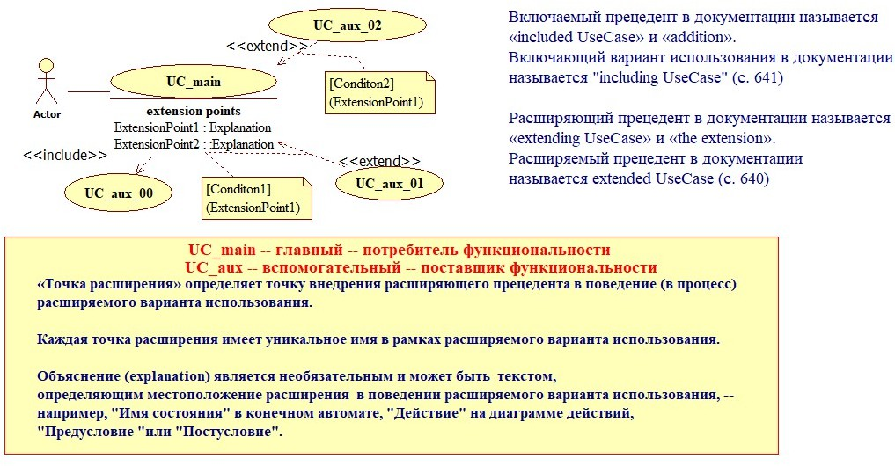
Рисунок 1.1 – Отношения включения и расширения на диаграммах вариантов использования

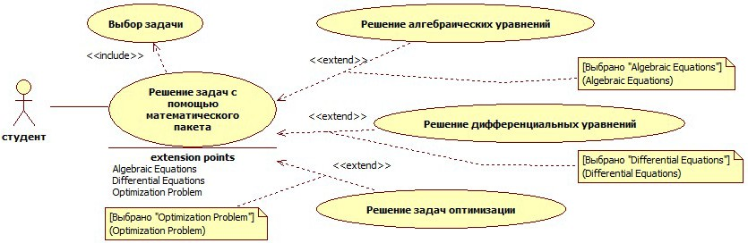
Рисунок 1.2 – Пример диаграммы Use Case с конкретной семантикой прецедентов

Назначение диаграмм вариантов использования
Диаграммы вариантов использования используются для модели- рования функциональности программно-информационной системы, – названия прецедентов представляют собой названия функций (задач, работ), реализуемых самой системой или с её помощью. В то же время, во многих источниках диаграммы вариантов использования категори- руются как диаграммы поведения, т. е. как описания процессов, – по- следовательностей действий. Следует понимать, что основанием для этого является только следующее: 1) названия прецедентов – это не только названия функций, но одновременно и названия процессов (например, «Решение уравнения» – это одновременно и название зада- чи, и название процесса); 2) графические составляющие диаграммы ва- риантов использования дополняются описаниями потоков поведения (потоков состояний), представляющих собой процессы – алгоритмы и сценарии реализации прецедентов.
Описания потоков поведения в обязательном порядке должны создаваться
для каждого базисного варианта использования, представленного на основной диаграмме прецедентов.
Алгоритмы вспомогательных прецедентов оформляются в виде подпотоков. Тексты этих подпотоков могут не приводятся в тех случа- ях, когда их реализация очевидна и/или исчерпан лимит на объём отчёта по теме (30 страниц).

Руководящие принципы построения диаграммы прецедентов
Диаграмма вариантов использования – это, по сути дела, не одна, а несколько диаграмм: одна из них – основная, а остальные – декомпо-

зиционные, – структурирующие варианты использования, представлен- ные на основной диаграмме. Создавая диаграмму прецедентов, следует иметь в виду, что каждый прецедент диаграммы в последующем будет иметь программную реализацию, поэтому детализация прецедентов, т. е. степень подробности описания того, что подлежит программному воплощению, должна быть достаточной для этого программного во- площения.
Основная диаграмма содержит относительно независимые функ- ции моделируемой системы – варианты её использования. Таких вари- антов в учебных проектах, как правило, бывает немного – от трёх до девяти. Например, «Регистрация клиента», «Вход клиента в систему»,
«Поиск и выбор товара», «Оформление продажи», «Учет клиентов, то- варов и продаж». На основной диаграмме не принято осуществлять да- же частичную декомпозицию вариантов использования. При правиль- ном определении вариантов использования ИС на основной диаграмме, как правило, отсутствуют отношения зависимости между вариантами, что свидетельствует о независимости этих вариантов. В приведённом ниже примере описания функциональности системы «Интернет- магазин» все варианты использования функционально (алгоритмически) независимы. Они связаны только информационно – «Учет клиентов, товаров и продаж» использует данные, порождённые «Регистрацией клиента» и «Оформление продажи». Данные на диаграммах вариантов использования не отображаются основными изобразительными сред- ствами, но крайне полезно показать информационную взаимосвязь ва- риантов с помощью средств пояснения – аннотациями типа «Text»,
«Note» (предпочтительно) и «NoteLink» (для указания к чему относится Note – замечание). Пример информационного дополнения диаграммы вариантов средствами аннотирования приведён на рисунке 1.3.
Следует знать, что для того, чтобы сосредоточить внимание чита- теля на основных элементах функциональности моделируемой про- граммно-информационной системы на диаграммах часто не указывают вспомогательные прецеденты, в частности, как правило, оказывается скрытой интерфейсная составляющая функциональности. Например, на рисунке 1.3 актор Клиент ассоциирован с тремя вариантами использо- вания. Этот факт автоматически предполагает реализацию функции вы- бора варианта, необходимого в конкретный момент времени, но эта функция не отображена на диаграмме, она «предполагается» по умол- чанию.
Следует помнить, что для каждого пользователя моделируемой системы должен быть создан сценарий взаимодействия этого пользова- теля с системой (сценарий использования системы), и желательно в не-

скольких формах – в виде текстового описания, ассоциированного с диаграммой прецедентов, а в последующем – в виде диаграммы дея- тельности или диаграммы автомата, или диаграммы последовательно- сти, или диаграммы коммуникации.
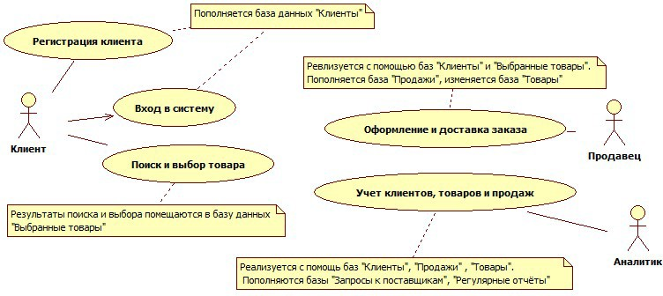
Рисунок 1.3 – Пример информационного дополнения диаграммы вариантов использования средствами аннотирования
Декомпозиционные диаграммы должны содержать декомпозиру- емый прецедент, – образующий логический центр декомпозиционной диаграммы, связанный с прочими её прецедентами отношением зависи- мости. Пример декомпозиции варианта использования показан на ри- сунке 1.4.

Ввод ФИО
Ввод e-mail
<<include>>
<<include>>
<<include>>
Ввод номера телефона
Регистрация клиента

Клиент
extension points
Нажатие кнопки "Выход" : Спонтанное желание клиента

<<extend>>
[Возникло желание прекратить регистрацию] (Нажатие кнопки "Выход")
Прекращение регистрации
Рисунок 1.4 – Декомпозиция варианта использования
«Регистрация клиента»
В методичке Каюмовой [1] на рисунке 21 это правило не выпол- нено – основной прецедент «Заказ товаров» на диаграмме отсутствует, в результате чего вспомогательные прецеденты превращены в основные, поскольку оказались ассоциированными с актором «Покупатель».

Следует иметь в виду, что очень часто частью программно- информационной системы является человек. Обычно, это бывает в сле- дующих ситуациях:
- на человека возлагается обязанность выполнения некоторой функции на основе интуиции или плохо формализуемого опыта практи- ческой деятельности; чаще всего это различного рода консультации пользователей системы, хотя могут иметь место и применения интуи- ции специалистов в задачах прогнозирования, оценки ситуаций, диагно- стики и принятия управленческих решений – в тех случаях, когда ис- кусственный интеллект оказывается не достаточно эффективным;
- на человека возлагается обязанность выполнения рутинных операций, связанных с техническим обслуживанием системы, и ведени- ем баз данных; обычно такого человека называют админом.
Человек-элемент системы неотделим от этой системы, он выпол- няет часть её функциональности, а не является сторонней сущностью – субъектом, объектом или другой системой, потребляющей или помога- ющей выполнить функциональность проектируемой системы. Такие сторонние сущности называются акторами. Сторонние системы- помощники отличаются от проектируемой системы происхождением (целью и/или разработчиком и/или местом и/или временем создания), владельцем и механизмом обслуживания. Человек-элемент системы – это не актор, он работник (worker), действующий внутри системы.
Для того, чтобы поместить worker на диаграмму вариантов ис- пользования необходимо выполнить следующие действия:
- навести курсор на элемент Use Case View;
- нажать правую клавишу мыши;
- в появившемся контекстном меню выбрать Add;
- в новом появившемся контекстном меню выбрать Class; со- зданный класс отобразится в навигаторе модели Model Ex- plorer на уровне диаграмм с именем по умолчанию;
- в окне свойств Properties изменить имя созданного класса на требуемое, например, Админ, Аналитик, Продавец;
- перетащить методом Drag and drop созданный класс из нави- гатора модели на рабочее поле диаграммы;
- выделить прямоугольник класса щелчком мыши;
- в окне свойств Properties назначить стереотип worker (послед- ний в списке стереотипов);
- нажать на выделенном прямоугольнике класса правую клави- шу мыши, далее по цепочке из трёх контекстных меню вы- брать: Format –> Stereotype Display –> Iconic; прямоугольник класса изменится на человечка в круге;

- далее через контекстное меню Format можно подавить отоб- ражение линий атрибутов и операций worker’а по схеме: For- mat –> Suppress Attributes и Format –> Suppress Operations.

Состав выполняемых работ по изучаемой теме
В процессе выполнения задания необходимо выполнить следую- щие работы.
- Построить диаграмму вариантов использования первого уров- ня – основную диаграмму. Рекомендуемая подрисуночная подпись: «Варианты использования проектируемой системы»
- Построить диаграммы декомпозиции вариантов использова- ния, представленных на диаграмме первого уровня. Рекомендуемые подрисуночные подписи:
«Декомпозиция варианта использования <НАЗВАНИЕ ПРЕЦЕДЕНТА>»
Замечание: конструкция <НАЗВАНИЕ ПРЕЦЕДЕНТА> должна быть заменена на фактическое название декомпозируемого прецедента.
- Осуществить документирование всех диаграмм и всех их эле- ментов (см. требования к оформлению отчёта) в секции Doc- umentation диаграммы.
- Составить текстовые описания сценариев использования про- ектируемой системы каждым из акторов.
Замечание: выполнение этого пункта работ косвенно требует со- ставления текстовых описаний алгоритмов реализации (потоков состояний) всех прецедентов всех диаграмм;
- Прикрепить получаемые текстовые документы редактором вложений в окне закладки с именем Attachment к соответ- ствующим акторам.
- Поместить все документирования и описания алгоритмов реа- лизации в отчёт.
Замечание: если для документирования всех элементов всех диа- грамм и для описания алгоритмов реализации всех прецедентов требу- ется более тридцати страниц отчёта, то можно ограничиться несколь- кими диаграммами; могут быть исключены документирования и описа- ния потоков, связанные с некоторыми диаграммами декомпозиции.

Требования к оформлению основных элементов отчёта
- Все элементы диаграмм – и узлы, и стрелки должны иметь по- яснения в секции Documentation диаграммы и в тексте отчёта.
- Пояснение стрелки должно представлять собой обоснования
выбранного отношения, представляемого данной стрелкой.
- Текст пояснений в отчёте желательно подразделять на струк- турные части – «Документирование акторов», «Документиро-

вание прецедентов», «Документирование обобщений | ассоци- аций | включений | расширений»
Примерные схемы обоснований:
Для ассоциации между актором и прецедентом:
а) «Отношение ассоциации выбрано направленным от актора
<название актора> к прецеденту <название прецедента>, потому что актор является пассивным участником взаимодействия – запускает вы- полнение прецедента, задаёт исходные данные и получает результат».
б) «Отношение ассоциации между актором <название актора> и прецедентом <название прецедента> выбрано ненаправленным, потому что актор является активным участником взаимодействия – не только запускает выполнение прецедента, задаёт исходные данные и получает результат, но и участвует в диалоге с программой, реализующей преце- дент».
Для зависимости между прецедентами:
а) «Тип отношение зависимости между прецедентами <название 1-го прецедента> и <название 2-го прецедента> выбран «include», пото- му что при реализации прецедента <название 1-го прецедента> функци- ональность прецедента <название 2-го прецедента> используется без- условно.
б) «Тип отношение зависимости между прецедентами <название 1-го прецедента> и <название 2-го прецедента> выбран «extend», пото- му что при реализации прецедента <название 1-го прецедента> функци- ональность прецедента <название 2-го прецедента> используется только при выполнении условия <формулировка условия>.
Замечание: условие <формулировка условия> обязательно поме- щается в свойство (property) Condition поясняемой стрелки отношения
«extend».
- Все варианты использования должны иметь текстовый алго- ритм реализации (спецификацию потоков поведения) в тек- стовом документе, прикрепляемом редактором вложений в окне закладки с именем Attachment.
- Текстовые описания алгоритмов реализации прецедентов оформляются в виде таблиц. Примеры различных вариантов оформления текстовых алгоритмов приведены в [7].
В настоящем пособии в качестве примеров текстовых описаний алгоритмов реализации прецедентов приведены: таблица 2 – сценарий использования системы Интернет-магазин клиентом; таблица 3 – сцена- рий реализации прецедента «Регистрация клиента»; таблица 4 – алгоритм вычисления первого замечательного предела.
Основной поток алгоритма представляет собой последователь-

ность действий и ссылок на деятельности. Действия и ссылки нумеру- ются натуральными цифрами в порядке их выполнения. При этом ссыл- ки имеют специфический синтаксис: за номером в основном потоке размещается номер ссылки с префиксом, указывающим на тип ссылки – E, A или S. Идентификаторы, начинающиеся на букву A, символизиру- ют альтернативные потоки, т. е. потоки, выполняемые при справедливо- сти некоторых условий. Идентификаторы, начинающиеся на букву S, символизируют подпотоки.
Различия между альтернативными потоками и подпотоками за- ключаются в следующем. Альтернативные потоки – это альтернативные ветви алгоритма реализации некоторого прецедента. Они всегда обу- словлены. Ссылка на альтернативный поток имеет синтаксис: k. Am [c], где k – номер ссылки на альтернативный поток в основном потоке; m – номер альтернативного потока; c – условие, при котором выполняется альтернативный поток. Пример ссылки на альтернативный поток:
5. A2. [Выбран Выход из системы]
Альтернативные потоки располагаются в одной таблице с основ- ным потоком, но в отдельной секции, – чтобы не нарушать читаемость основного потока.
Подпотоки – это предопределённые алгоритмы по терминологии схем алгоритмов. Их тексты, как правило, располагаются в отдельных таблицах, хотя при малом объёме их можно разместить и в одной таб- лице с основным потоком и альтернативными потоками. Они использу- ются для описания реализаций вспомогательных прецедентов. Ссылки на них могут обусловливаться, но могут и не иметь условий обращения к предопределённому алгоритму. Обусловленные ссылки соответствуют extend-зависимостям, а безусловные – include-зависимостям между пре- цедентами. Ссылка на подпоток реализации extend-зависимого преце- дента имеет синтаксис: k. Sm [c]. Ссылка на подпоток реализации in- clude-зависимого прецедента k. Sm аналогична, но не содержит условия [c]. При декомпозиции вспомогательных прецедентов в их реализации будут фигурировать вспомогательные потоки более низкого уровня. Нумерацию подпотока внутри подпотока предшествующего уровня следует осуществлять по схеме Sm1:m2…, где m1 – номер подпотока первого уровня, m2 – номер подпотока второго уровня декомпозиции и т. д. Например, S4:2:1 – первый подпоток подпотока S4:2 в подпотоке S4.
Идентификаторы, начинающиеся на букву E, символизируют по- токи ошибок, которые также выполняются при справедливости некото- рых условий, но эти условия не соответствуют рабочему развитию про- цесса, т. е являются исключениями. Это обработчики исключительных

ситуаций. Текст потока ошибок размещается в одной таблице с реализу- емым потоком. Ссылка на поток ошибок размещается в тексте действия, во время выполнения которого возникло исключение, и имеет синтаксис (Em). Заметим, что конструкции Am [c], Sm [c], Sm, Em [c] использу- ются как заголовки описаний альтернативных, подпотоков и потоков ошибок в разделах их описаний.
Таблица 2 – Сценарий использования системы «Интернет-магазин»
Название: | Сценарий использования системы «Интернет-магазин»
Действующие  лица: | Клиент
Краткое описание: | Клиент выбирает и реализует необходимую функцию Системы. В процессе общения с Системой каждое интер- фейсное окно предоставляет возможность досрочного за-  вершения общения с Системой.
Предусловия: | У клиента возникла потребность воспользоваться системой  удалённого приобретения товаров. Он запустил Систему.
Постусловия: | Клиент завершил общение с Системой
Основной поток (нормальное течение): | - Система отображает окно с возможными вариантами действий:  - Регистрация клиента // выполняется при первом входе в систе- му  - Вход в систему // выполняется при последующих входах в систему  - Выход из системы // потенциальная возможность поведения клиента  - Пользователь выбирает необходимое действие  - S1. [Выбрана Регистрация клиента] // подпоток регистрации  - S2. [Выбран Вход в систему]  - S3. [Выбран Выход из системы]
Альтернативные потоки  (альтернативные течения): | Альтернативных потоков нет.
Потоки ошибок: | Потоки не определены
Подпотоки | Подпотоки S1 и S2 описываются отдельными таблицами.  S3. [Выбран Выход из системы]  1. Выполнение прецедента завершается
Приоритет (Кри- тично | Важно  | Желательно): | Критично
Частота исполь- зования (Всегда | Часто | Иногда |  Редко | Один раз): | Всегда

Таблица 3 – Сценарий реализации прецедента «Регистрация клиента»
Название: | S1. Реализация прецедента «Регистрация клиента»
Действующие  лица: | Клиент
Краткое описание: | Клиент реализует функцию ввода идентификационных дан- ных о себе: ФИО, e-mail, номер телефона. В процессе обще- ния с Системой интерфейсное окно предоставляет возмож- ность досрочного завершения общения с Системой.
Предусловия: | На начальной стадии общения с Системой клиент выбрал  вариант использования «Регистрация клиента».
Постусловия: | Клиент завершил выполнение функции ввода идентифика-  ционных данных о себе.
Основной поток (нормальное течение): | - Система отображает окно, содержащее текстовые поля для ввода ФИО, e-mail, номера телефона, кнопку завершения ввода данных «OK» и кнопку досрочного выхода из систе- мы – крестик «×» в правом верхнем углу окна  - S1:1 // Ввод ФИО  - S1:2 // Ввод e-mail  - S1:3 // Ввод номера телефона  - Пользователь нажимает кнопку завершения ввода дан- ных OK // Завершение регистрации
Альтернативные потоки  (альтернативные течения): | Альтернативных потоков нет.
Потоки ошибок: | E1. [Нажат крестик «×» в правом верхнем углу окна]  1. Выполнение прецедента завершается
Подпотоки | S1:1.  1. Пользователь заполняет текстовое поле ФИО (E1)  S1:2.  1. Пользователь заполняет текстовое поле e-mail (E1).  S1:3.  1. Пользователь заполняет текстовое поле номера телефо- на (E1).
Приоритет (Кри- тично | Важно  | Желательно): | Критично
Частота исполь- зования (Всегда | Часто | Иногда |  Редко | Один раз): | Всегда

Таблица 4 – Описание прецедента «Первый замечательный предел»
Название: | Решение уравнения
Действующие  лица: | Пользователь
Краткое опи- сание: | Вычисляет формулу первого замечательного предела  y = lim⎛ sin(x) ⎞  ⎜ ⎟  x→0 ⎝ x ⎠
Предусловия: | У пользователя возникла потребность вычислить формулу первого замечательного предела. Он запу-  стил Систему.
Постусловия: | Система отображает решение
Основной по- ток (нормаль- ное течение): | - Система отображает предложение ввода аргумен- та x  - Пользователь вводит значение x (E1)  - A1. [ x = 0 ]  - A2. [ x ≠ 0 ]  - Вывод x, y  - Выполнение прецедента завершается
Альтернатив- ные потоки (альтернатив- ные течения): | A1. [ x = 0 ]  - y = 1  - Переход на пункт 6 основного потока A2. [ x ≠ 0 ]  - y = sin(x)  x  - Переход на пункт 6 основного потока
Потоки оши-  бок: | E1. [Ошибка ввода]  - Переход на пункт 1 основного потока
Приоритет (Критично | Важно | Жела-  тельно): | Критично
Частота ис- пользования (Всегда | Часто  | Иногда | Ред- ко | Один раз): | Всегда

ИЗУЧАЕМАЯ ТЕМА «ДИАГРАММА ДЕЯТЕЛЬНОСТИ»

Ассоциированные понятия
Поведение (Behavior) ИС – совокупность всех процессов, реали- зуемых в ИС.
Процесс (дискретный) – последовательность операций. Целенаправленные процессы – направленные на достижение не-
которой цели (получение некоторого результата).
Формы представления (описания) процессов – алгоритмы и сце- нарии, графически изображаемые диаграммами. Сценариями принято называть описания процессов, в которых участвует человек. В практике моделирования термины «алгоритмы» и «сценарии» не различимы.
Основные диаграммы, используемые для моделирования поведе- ния (процессов = работ):
D1. State machine Diagram = State chart Diagram = Диаграмма автомата D2. Activity Diagram = Диаграмма деятельности.
D3. Sequence Diagram = Диаграмма последовательности
D4. Communication Diagram = Collaboration Diagram = Диаграм- ма коммуникации / кооперации (сотрудничества)
D1 ⊆ D2 – диаграммы автомата и деятельности имеют общую теоретическую платформу – Сети Петри; по совокупности изобрази- тельных средств диаграммы деятельности являются подмножеством диаграмм автомата.
D3 = D4 – диаграммы последовательности и коммуникации се- мантически эквивалентны.
Процессы представляют собой цепочки (последовательности) действий и деятельностей. По определению:
Действие = Action – семантически простая (элементарная, неде- лимая, не имеющая структуры) краткосрочная непрерываемая операция. Деятельность = Activity – прерываемая последовательность дей- ствий. Прерывание деятельности возможно при переходе от одного дей-
ствия к другому.
В StarUML и действия, и деятельности с известными читателю алгоритмами реализации в диаграммах изображаются с помощью одно- го и того же инструмента «ActionState». Деятельности же с неизвестны- ми алгоритмами реализации в местах их использования представляются ссылками на деятельности. Ссылки создаются с помощью инструмента
«SubactivityState». Для каждой такой ссылки необходимо создать от- дельную (дополнительную) диаграмму реализации.
Ссылку на деятельность можно называть обращением к деятель- ности или вызовом деятельности – всё как в программировании: в про- грамме (или подпрограмме более высокого уровня) размещается обра-

щение к подпрограмме, называемое также вызовом подпрограммы или ссылкой на подпрограмму, а в отдельном месте программного кода раз- мещается текст реализации (определение) подпрограммы.
ActionState и SubactivityState в диаграммах изображаются в виде овалов с названиями представляемых работ и деятельностей, см. рису- нок 2.1. Овал SubactivityState имеет специальную пиктограмму (сосиску или трезубец) в правом нижнем углу.
Действие или Деятельность с известным алгоритмом реализации
Деятельность с неизвестным алгоритмом реализации

Рисунок 2.1 – Изображение действий, и ссылок на деятельности Запоминаем факт:
деятельность может быть конечной или бесконечной во времени.
Бесконечная деятельность – это ожидание некоторого события, называемого триггером (триггерным событием). Во время ожидания возможно отображение различного рода инструкций и/или рекламы.
Диаграммы деятельности следует помещать в представление Logical View.
В контексте применения инструмента SubactivityState в StarUML следует знать следующее. Когда модельер создаёт на уровне представ- ления (Logical View) новую диаграмму деятельности, то фактически в модели создаётся деятельность, представляющая собой механизм объ- единения (интегратор) диаграммы деятельности и её элементов. Услов- но можно изобразить так.
Деятельность = Диаграмма деятельности + Элементы диаграммы

Понять эту формулу легче, если осознать, что диаграмма дея- тельности – это выразитель деятельности, средство графического пред- ставления деятельности, механизм надлежащего рисования графических элементов из некоторой совокупности этих элементов.
В StarUML версии 5.0.2.1570 эта деятельность по умолчанию имеет имя ActivityGraphn, где n – целое число. В версиях StarUML 3.х и
4.х она называется просто Activity. На уровне ActivityGraph позициони- руются диаграммы деятельности, используемые для представления ал- горитмов реализации варианта использования (некоторой задачи). В StarUML 5.0.2.1570 внутри интегратора ActivityGraph создаётся ещё один интегратор – с именем TOP, объединяющий элементы всех диа- грамм, объединяемых интегратором ActivityGraph. В версиях StarUML

3.х и 4.х интегратор TOP не используется, и элементы диаграмм пози- ционируются вместе с диаграммами на уровне Activity.
Именование ссылок и детальностей
В отличие от многих языков программирования в StarUML ссыл- ка на что-либо (например, на деятельность или автомат) имеет соб- ственное имя, а то, на что ссылаются, тоже имеет собственное имя. В StarUML версии 5.0.2.1570 ссылка выглядит так:
Имя_Ссылки
include / Имя_Вызываемой_Деятельности
В версиях StarUML 3.х и 4.х и в стандарте языка ссылки на дея- тельность имеют иной вид:
Имя_Ссылки:Имя_Вызываемой_Деятельности
Применение имён ссылок позволяет различать ссылки на одну и ту же деятельность (на одну и ту же функциональность) в рамках одного ал- горитма или нескольких алгоритмов. Например, две следующие ссылки Выч_Площади_Под_Домом:Вычисление_Пощади_Многоугольника Выч_Площади_Под_Садом:Вычисление_Пощади_Многоугольника вызывают одну и ту же деятельность «Вычисле-
ние_Площади_Многоугольника».
Если потребности в различении разных ссылок на одну и ту же деятельность нет, то «Имя_ссылки» и связанное с ним
«Имя_Вызываемой_Деятельности» часто представляют схожими име- нами, например, «регКлиента» и «РегистрацияКлиента», – первое слово в имени ссылки сокращается и начинается со строчной буквы.
Именование деятельностей и их диаграмм
Имя диаграммы может совпадать с именем деятельности, пред- ставляемой этой диаграммой или отличаться от него несущественно, например, префиксом D_, как в следующем примере: «D_ Вычисле- ние_Пощади_Многоугольника», но языковые проблемы инструментов UML-моделирования обусловливают следующую особенность: имена диаграмм в деятельностях целесообразно записывать на английском языке по аналогии с «D_ Calculate_Polygon_Area».

Назначение диаграмм поведения
Диаграммы поведения используются для моделирования процес- сов в программно-информационной системе, и представляют собой ал- горитмические реализации прецедентов, представляемых на диаграмме вариантов использования.

Алгоритмы вспомогательных прецедентов приводятся в тех слу- чаях, когда их реализация не очевидна и/или не осуществлялась ранее в компании разработчика.
Диаграммы поведения в обязательном порядке должны создаваться для каждого варианта использования,
представленного на основной диаграмме прецедентов.
Заметим, что термин «алгоритмическая реализация» применяется редко, чаще говорят просто «алгоритм», ещё чаще – «сценарий». Тер- мин «сценарий» в эпоху UML 1 означал конкретную траекторию в алго- ритме – прохождение алгоритма по конкретным ветвям, представляемое диаграммой последовательности. Поэтому, когда говорили «сценарий», подразумевали диаграмму последовательности, а когда говорили «диа- грамма последовательности» подразумевали сценарий.
В настоящее время комбинированные фрагменты (Combined Fragment) превращают диаграммы последовательности в практически полноценное средство представления алгоритмов, поэтому термин
«сценарий» стал практически эквивалентным термину «алгоритм».

Руководящие принципы построения диаграммы деятельности
Диаграммы деятельности создаются для каждого варианта ис- пользования, представленного на основной диаграмме прецедентов. Как и диаграмма вариантов использования, диаграмма деятельности – это не одна, а несколько диаграмм: одна из них – основная, а остальные – де- композиционные, – структурирующие деятельности, представленные на основной диаграмме и других декомпозиционных диаграммах.

Оформление ветвлений
При построении диаграмм деятельности следует избегать ошиб- ки, содержащейся в некоторых методических указаниях, например, в [4] и в интернет-источниках – использования слов «Да» и «Нет» над стрел- ками, исходящими из узла решения. Эта практика является вольным переносом нотации блок-схем алгоритмов в диаграммы UML, что со- вершенно недопустимо. Дело в том, что в UML узел решения – это бу- дущий оператор switch в C-подобных или case в Паскале-подобных языках (в узел решения может входить и из него может исходить любое количество стрелок). Над исходящими стрелками следует размещать условия, при этом над одной из стрелок рекомендуется размещать ан- глийское слово else. По этой стрелке будет осуществлён переход в том случае, если ни одно из условий над другими стрелками не будет вы- полнено. Образно можно считать, что стрелка исчезает из диаграммы во

время исполнения алгоритма, если ассоциированное с этой стрелкой условие не выполняется. Если же ассоциированное со стрелкой условие выполняется, то стрелка сохраняется и передаёт поток управления.
Следует знать, что условия и else набираются в свойствах (Proper- ties) стрелок, а именно в свойствах «GuardCondition», называемых в не- которых реализациях UML просто «Condition» или «Guard». Набирае- мые в свойствах условия появляются над стрелками автоматически и в квадратных скобках. Изложенное замечание наглядно иллюстрируется рисунком 2.2. Рисунок 2.2 иллюстрирует также тот факт, что узел реше- ния в UML является не только средством ветвления, но и средством слияния стрелок. В блок-схемах такого средства нет – стрелки соединя- ются простым соприкосновением.
Да
[ Условие ]
Нет
Действие01
Действие02
Действие03
[ Условие ] [ else ]
Действие01
Действие02
Действие03
а) не верное б) верное
Рисунок 2.2 – Изображение ветвления в UML

Оформление разделов активности (Activity Partitions) в нотации плавательных дорожек (Swimlanes)
При использовании в диаграмме разделов активности в виде пла- вательных дорожек следует иметь в виду следующее.
Для исполнителей деятельностей, являющихся акторами-людьми, следует учитывать, что человек, работая с любой программой, может по сути дела (физически) только нажимать на клавиши, пользоваться мышкой, думать и принимать решения. В то же время, в диаграммах деятельности принято указывать не «физику» манипуляций человека, а логическое содержание действий, выполняемых этим человеком –
«Ввод исходных данных», «Ввод критерия поиска», «Переход к разделу каталога», «Исследование товара», «Помещение товара в корзину» и т. п. Однако, при этом, крайне желательно представлять в диаграмме механизм, используемый человеком для реализации необходимых дей- ствий, например, интерфейсное окно, отображаемое программной си- стемой, как это показано на рисунке 2.3, представляющим собой пример диаграммы деятельности с разделами активности в виде плавательных дорожек.

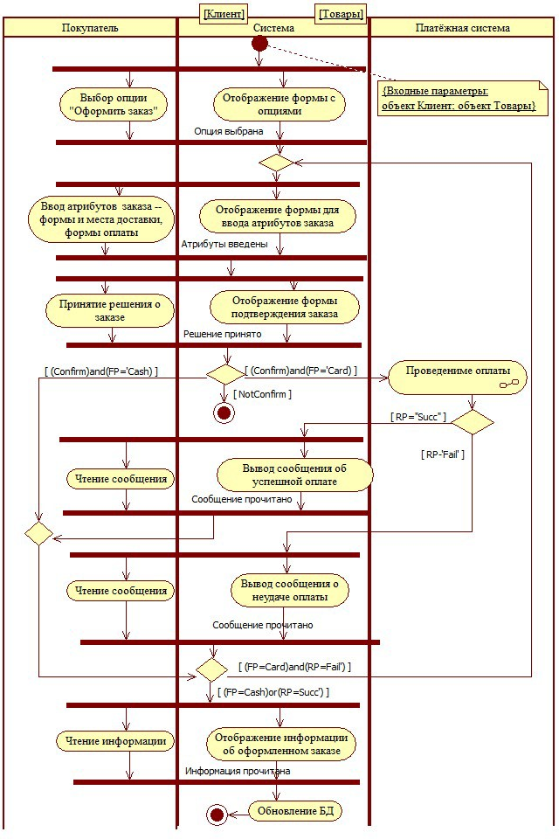
Рисунок 2.3 – Алгоритм реализации деятельности «Оформление заказа»

Следует также иметь в виду, что «Система», показанная на ри- сунке 2.3, интегрирует в себе и серверную и клиентскую (в виде браузе- ра) части программно-информационной системы. Это позволяет избе- жать излишней детализации действий клиенткой части приложения, не приводя такие действия как «Получение данных», «Рендеринг окна» и т. п. Такой подход вполне приемлем, если он соответствует текущему контексту моделирования.

Состав выполняемых работ по изучаемой теме
В процессе выполнения задания необходимо выполнить следую- щие работы.
- Построить диаграммы деятельности для каждого варианта ис- пользования, представленного на диаграмме первого уровня. Рекомендуемая подрисуночная подпись для диаграмм:
«Алгоритм реализации варианта использования
<НАЗВАНИЕ ПРЕЦЕДЕНТА>»
Замечание: конструкция <НАЗВАНИЕ ПРЕЦЕДЕНТА> должна быть заменена на фактическое название реализуемого прецедента.
- Построить диаграммы деятельности, реализующих ссылки на деятельности (узлы SubactivityState), содержащиеся в диа- граммах реализации вариантов использования.
Замечание: по сути дела, первые два пункта состава выполняе- мых работ повторяют пункт 4 состава выполняемых работ темы «Диа- грамма вариантов использования». Отличие состоит только в том, что вместо тестовых алгоритмов создаются их графические представления.
- Осуществить документирование всех диаграмм и всех их эле- ментов (см. требования к оформлению отчёта) в секции Doc- umentation диаграммы.
- Поместить все документирования всех диаграмм и их элемен- тов в отчёт.

Требования к оформлению отчёта
- Все элементы диаграмм – и узлы, и стрелки – должны иметь пояснения в секции Documentation.
- Пояснение узлов должно устранять неполноту (incompleteness [ɪnkəmˈpliːtnɪs]) и неоднозначность (ambiguity [æmbɪˈgjuːɪtɪ]) содержания действий и деятельностей, представленного в названии действия / деятельности. Как правило, одно название не может полностью и однозначно выразить смысл дей- ствия / деятельности. Следует стремиться к тому, чтобы пояс- нения действий и деятельностей, помещаемые в Documenta-

tion, обеспечивали представление поясняемых действий и дея- тельностей в виде программного кода – это требование моде- ли поведения на этапе окончательного (рабочего) проектиро- вания. Модель требований может содержать более размытые (fuzzy [ˈfʌzɪ]) формулировки действий и деятельностей, но, тем не менее, они должны обеспечивать точное представление
«физики» реализации действия / деятельности.
- Каждая ссылка (SubactivityState) на деятельность (Activity), для полного представления смысла которой недостаточно тек- стового пояснения, должна иметь собственную диаграмму де- ятельности с алгоритмом реализации деятельности, на кото- рую осуществлена ссылка.
- Пояснение стрелки должно представлять собой обоснования выбранного набора надписей над данной стрелкой – свойств Triggers, Guard Condition, Effects.
Примерные схемы обоснований:
Для ссылок на деятельности:
а) деятельность «Ожидание ввода данных» (см. рисунок 2.4) се- мантически тривиальна, поэтому отдельная диаграмма её реализации не приводится;
б) деятельность «Ввод исходных данных» (см. рисунок 2.4) пред- полагает реализацию стандартной процедуры «Ввод с клавиатуры» | реализацию стандартной процедуры «Ввод из файла» | реализацию стандартного процесса заполнения текстовых полей окна пользователь- ского интерфейса и выбора элементов раскрывающихся списков. [Среди элементов, перечисленных через знак «|», следует выбрать что-то одно – это и будет конкретным проектным решением.] Данная деятельность семантически проста, поэтому отдельная диаграмма её реализации не приводится.
Заметим, что применение к деятельности терминов «тривиальна»,
«проста» должно быть обоснованным – подобным приведённым выше примерам.
Для стрелки перехода:
а) стрелка перехода от действия «Вывод приглашения к вводу ИД» к деятельности «Ожидание ввода данных» не содержит никаких надписей, потому что переход осуществляется по завершению деятель- ности «Вывод приглашения к вводу ИД» и является безальтернативным, т. е. единственным (см. рисунок 2.4).
б) из деятельности «Ожидание ввода данных» имеется два выхо- да, соответствующих двум триггерным событиям – «Нажато CTRL+C» и «Нажата информационная клавиша»; соответствующие переходы

осуществляются безусловно и без действий на переходах (см. рисунок 2.4)


Вывод приглашения к вводу ИД

Ожидание ввода данных
Нажато Ctrl+C

Нажата информационная клавиша

Ввод исходных данных

Вывод сообщения "Завершение работы без ввода данных"

Рисунок 2.4 – Пример выхода из состояния с бесконечной деятельностью по триггерным событиям
В традиционных схемах алгоритмов блок «Процесс» – аналог уз- ла «Действие» (Action) в диаграммах UML – может иметь произвольное количество входов и единственный выход. В диаграммах же деятельно- сти узел «Action» должен иметь один вход и может иметь произвольные количество выходов. При этом следует помнить следующее: один вход в узел «Action» формируется путём слияния стрелок, направленных к данному «Действию» с помощью узла «Решение» (Decision).
Узел «Decision» может иметь произвольное количество входов и выходов (в том числе и единственный), поэтому он одновременно явля- ется средством реализации и ветвлений, и слияний.
Выход из узла «Action» может быть осуществлён либо по завер- шению деятельности, представляемой этим узлом, либо по триггерному событию, возникающему во время выполнения представляемой дея- тельности. Из узла «Action» может существовать единственный выход только в том случае, если представляемая этим узлом деятельность яв- ляется завершаемой. Если же деятельность теоретически не завершаема, то выход из узла «Action» возможен только по триггерному событию. Таких событий может быть несколько, и каждому из них соответствует свой выход из выполняемой деятельности. Следует следить за гаранти- рованностью возникновения хотя бы одного из триггерных событий.

ИЗУЧАЕМАЯ ТЕМА «ДИАГРАММА АВТОМАТА»

Ассоциированные понятия
Англоязычное название – State Machine Diagram. Abbreviated form – stm.
Автомат (state machine) – совокупность состояний и переходов между ними.
Состояния: простые (simple), составные (composite), ссылочные (submachine), специальные (pseudo).
Переходы: простые и составные.
Надписи над стрелками: событие перехода (trigger event), сторо- жевое условие (guard condition), действие на переходе (effect).

Руководящие принципы построения диаграммы автомата

Общие замечания
Как и любая другая диаграмма, рассматриваемая диаграмма ав- томата является не самостоятельно значимым элементом проекта, а вы- ражающим некоторое содержательное проектное решение, – определя- ющее поведение (алгоритм / сценарий функционирования) некоторой части проектируемой системы в процессе реализации конкретного пре- цедента. Другими словами, диаграмма автомата – это альтернативная форма представления алгоритмической реализации сценариев.
Название реализуемого алгоритма / сценария следует использо- вать в подрисуночной подписи к диаграмме автомата, как это представ- лено на последующих рисунках.
Разработку диаграмм автомата следует осуществлять поакторно – вначале реализуется сценарий использования проектируемой системы первым актором, за тем со вторым и т.д.
В рамках реализации сценария реализуются варианты исполь- зования, ассоциированные с соответствующим актором.

Принцип иерархии / декомпозиции в диаграммах автомата
Проявление принципа иерархии / декомпозиции в диаграммах ав- томата полностью аналогична проявлению этого принципа в диаграм- мах прецедентов и деятельности:
- вначале изображается укрупненная версия сценария исполь- зования системы актором; если на диаграмме вариантов использования актор ассоциирован с несколькими вариантами, то сценарий поведения актора должен включать процесс выбора актором необходимого вари- анта использования системы; как правило, указанный процесс не отоб-

ражается на диаграмме в виде самостоятельного прецедента, – он под- разумевается, носит чисто «технический» характер и примитивен в сво- ей реализации; его отсутствие позволяет сосредоточить внимание чита- теля на ассоциациях актора именно с вариантами использования систе- мы, не отвлекая внимания на технический процесс выбора варианта; иллюстрирующий пример показан на рисунке 3.1;
- затем осуществляется алгоритмическая реализация вариантов использования в виде диаграмм автоматов; при этом вспомогательные прецеденты могут представляться и виде деятельностей, как это показа- но на рисунке 3.2, и в виде состояний, как это показано на рисунках 3.3 и 3.4;
- далее осуществляется декомпозиция – алгоритмическая реа- лизация вспомогательных прецедентов, если в этом имеется необходи- мость;
  - подлежат алгоритмической реализации и деятельности состо- яний, чьи названия не исчерпывают семантику выполняемых операций;
  - для примитивных деятельностей указывается факт отсутствия их алгоритмических реализаций по причине их семантической простоты;
- процесс декомпозиции может быть остановлен в случае суще- ственного превышения рационального объёма отчётных материалов.

Примеры диаграмм автомата
Диаграмма, представленная на рисунке 3.1, – пример алгоритми- ческой реализации сценария работы клиента с проектируемой системой. Сценарий представлен в виде последовательного составного со- стояния – содержащего в себе один автомат. Особенностью этого авто- мата является то, что названия его состояний совпадают с названиями
деятельностей внутри этих состояний.
Начальное состояние «Отображение интерфейсного окна и ожи- дание выбора клиента» содержит одноименную внутреннюю деятель- ность с потенциально бесконечной длительностью, – клиент может мед- лить с выбором варианта использования системы бесконечно долго, поэтому выход из этого состояния возможен только по триггерным со- бытиям. Таких события три – по числу возможных вариантов использо- вания системы. Сами варианты использования представлены простыми состояниями с одноименными внутренними деятельностями. Автомат отображает возможности клиента чередовать варианты использования системы, переходя через «технические» состояния принятия решений о дальнейших действиях с системой.

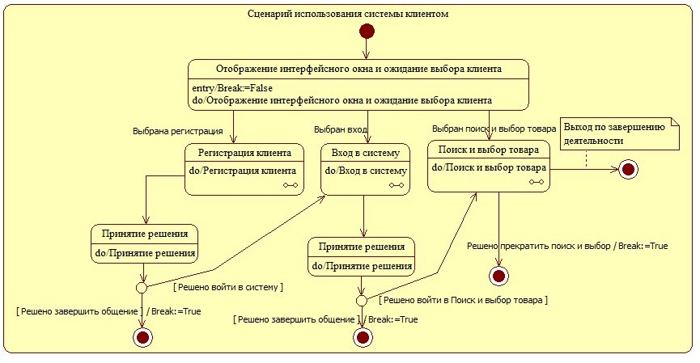
Рисунок 3.1 – Сценарий работы клиента с проектируемой системой Рисунки 3.2 – 3.4 представляют собой альтернативные решения,
которые могут быть приняты дизайнером относительно реализации прецедента «Регистрация клиента». Каждый из указанных трёх вариан- тов является допустимым, выбор конкретного из них – дело индивиду- альных предпочтений проектировщика. Первый вариант реализации (самый естественный) предполагает, что общение клиента с системой во время регистрации осуществляется с помощью одного интерфейсного окна. Состояние «Отображение окна» реализуется компьютером, состо- яние «Действия клиента», – естественно клиентом.
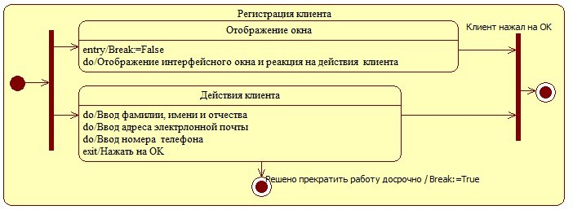
Рисунок 3.2 – Сценарий реализации прецедента «Регистрация клиента» в виде составного состояния. Вариант 1
Второй вариант реализации (несколько искусственный) аналоги- чен первому, и отличается от него только тем, что требуется строгая очерёдность ввода клиентом сведений о себе.

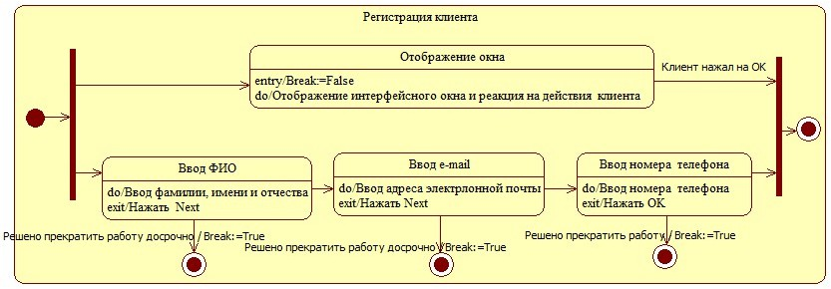
Рисунок 3.3 – Алгоритм реализации прецедента «Регистрация клиента» в виде составного состояния. Вариант 2
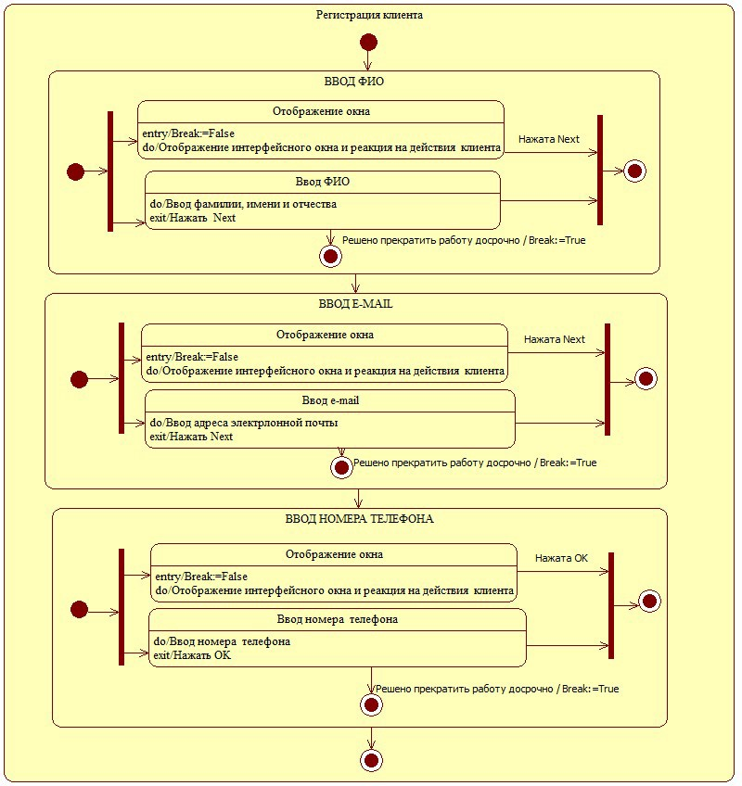
Рисунок 3.4 – Алгоритм реализации прецедента «Регистрация клиента» в виде составного состояния. Вариант 3

Третий вариант реализации аналогичен второму, в нём также требуется строгая очерёдность ввода клиентом сведений о себе, но от- личие состоит в том, что ввод каждой группы данных осуществляется с помощью собственных окон.
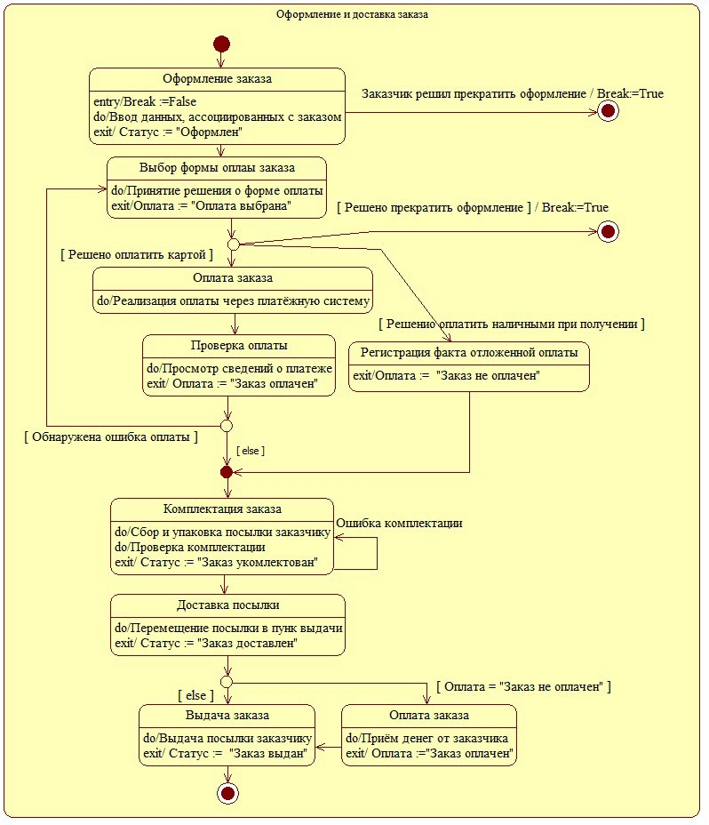
Алгоритм на рисунке 3.5 иллюстрирует применение внутренних переменных «Break», «Статус», «Оплата». Их следует реализовать как атрибуты вспомогательного объекта в текущем потоке управления.
Рисунок 3.5 – Алгоритм реализации прецедента
«Оформление и доставка заказа» в форме автомата

ИЗУЧАЕМАЯ ТЕМА «ДИАГРАММА КЛАССОВ»
Предполагается, что учащиеся знакомы с основными понятиями объектно-ориентрованного программирования.

Ассоциированные понятия
Класс. Объект класса. Роль класса. Члены класса: атрибуты, опе- рации и их признаки. Создание класса в проекте. Определение призна- ков членов класса.

Кое-что о классах: воспоминание незабываемого
На понятие «классы» в программировании и проектировании можно посмотреть с разных сторон (представлений, позиций).
С позиции назначения
Класс – это относительно самостоятельное программное средство для решения задач некоторой тематики.
В первом приближении класс очень похож на модуль (Unit) в Delphi – это некоторое хранилище данных и подпрограмм, которыми могут пользоваться другие программы и модули.
Концептуальным отличием классов от модулей Delphi является то, что класс является классификатором – у него могут существовать экземпляры, называемые объектами. Говорят, что класс является типом данных, определяемым программистом, поскольку он описывает свои элементы (члены класса) и используется в качестве типа в определении своих объектов: ClassName objectName в C-подобных языках и objectName: ClassName в Паскале-подобных.
С позиции организации программного кода
Класс – это средство структурирования программ, часть некото- рой программы.
Структуру класса можно представить формулой:

Класс = Данные + Подпрограммы
Элементы класса – данные и подпрограммы называются его чле- нами (members of class).
Данные классов в разных языках называются по-разному: атри- буты (Smalltalk, UML), переменные (C++), поля (Delphi, C#, Java). Для конкретности далее данные будем называть полями.
Подпрограммы почти всегда называются методами. Исключение в UML – там они называются операциями. Итак, формула структуры класса приобретает вид:

Класс = Поля + Методы
Или по UML-евски:

Класс = Атрибуты + Операции

Как видно из формулы, класс – это самая обычная программная конструкция, – в каждой программе есть данные и подпрограммы. Дан- ные – выражают информационность программы, а подпрограммы – функциональность (процессы = поведение) этой программы.
Особенность классов как средства организации программного
кода
- Класс – это программное средство, позволяющее изолировать
реализацию некоторой функциональности и информационности от про- грамм-клиентов – от программного кода, использующего эту функцио- нальность и информационность. Указанная особенность (изоляция) называется механизмом инкапсуляции программного кода и данных класса.
Зачем нужно изолировать реализацию функциональности и ин- формационности от её использования прочувствовать немедленно труд- новато, но можно принять на веру, что изоляция позволяет повысить надёжность ПО.
- Класс – это программное средство, позволяющее реализовать иерархию частей ПО (классов) в виде дерева, по аналогии с файловой системой ОС, структурой учебников, делением систем на подсистемы и т.д. Есть родитель, а него дети. У детей свои дети и т. д. Наверху иерар- хии у людей Адам, а у классов – класс Object.
Иерархия классов создаётся с помощью механизма наследова- ния – дочерние классы получают в наследство от предков их поля и методы. Унаследованные члены используются точно так же, как и соб- ственные, – определённые внутри наследника.
- Класс – это программное средство, позволяющее по-разному реализовывать одни те же методы на разных уровнях иерархии классов. Всё внешне абсолютно одинаково – и имя метода, и количество фор- мальных параметров, и порядок следования типов формальных пара- метров (перечисленное называется сигнатурой метода), и тип возвраща- емого значения (сигнатура вместе с типом возвращаемого значения называется контрактом метода), а работают засранцы по-разному. Например, метод Draw() на уровне точки рисует точку, на уровне окружности рисует окружность, на уровне цилиндра рисует цилиндр.
Указанная особенность называется полиморфизмом. Полимор- физм реализуется с помощью механизма виртуальных методов. Новая реализация функциональности методов на некотором уровне иерархии называется переопределением (override) метода.
Следует не путать переопределение (override) метода с его пере- грузкой (overload). Перегруженные методы обязательно отличаются

хота бы одним элементом сигнатуры – количеством формальных пара- метров и/или порядком следования типов этих параметров.
Для чего нужен полиморфизм?
Для того чтобы методы, использующие в своей реализации ссыл- ки на перегруженные методы, выполняли разную функциональность. Например, один и тот же метод Drag() может таскать по экрану и точку, и окружность, и цилиндр, используя одну и ту же цепочку перегружен- ных методов подсветки, гашения и перемещения объекта – Show(), Hide(), MoveTO().

Руководящие принципы построения диаграммы классов

Общие замечания. Выделение классов
Классы участвуют в представлении всех основных аспектов рас- смотрения ИС: 1) операции (методы) классов представляют функцио- нальность системы; 2) атрибуты (поля) классов представляют информа- ционность системы; 3) объекты/роли классов, участвующие в диаграм- мах последовательности (коммуникации), отражают поведение ИС;
4) классы, в своей совокупности, участвуя в модели исходного кода на диаграммах компонентов, описывают структуру системы.
Диаграммы классов целесообразно создавать на основе диаграмм поведения. Основные из которых: Use Case Diagram (текстовое описа- ние потоков поведения), Activity Diagram, State Machine (State Chart) Diagram, Sequence Diagram или Communication Diagram: для отдельных прецедентов, состояний и деятельностей, создаются свои классы, опе- рации (методы) которых и реализуют эти прецеденты, состояния и дея- тельности. Например, рассматривая алгоритм реализации сценария
«Оформление заказа» (рисунок 2.3), можно представить фрагмент си- стемы, участвующей в реализации этого сценария и связанный на диа- грамме деятельности с дорожкой «Система», в виде одного – обобщён- ного класса с именем «Система». Операции этого класса представляют собой действия, которые необходимо выполнить, реализуя сценарий (рисунок 4.1). На диаграмме деятельности действия системы, подлежа- щие выполнению, представляются элементами ActionState – состояния- ми действий. При переходе к представлению системы в виде обобщён- ного класса, состояния действия трансформируются в операции класса. Например, действие «Отображение формы с опциями» превратилось в одноимённую операцию «Отображение формы с опциями()», действие
«Отображение формы для ввода атрибутов заказа» превратилось в од- ноимённую операцию «Отображение формы для ввода атрибутов зака- за()» и т. д.

Система
+Отображение формы с опциями()
+Отображение формы для ввода атрибутов заказа()
+Отображение формы подтверждения заказа()
+Вывод сообщения об успешной оплате()
+Отображение информации об оформленном заказе()
+Вывод сообщения о неудаче оплаты()
Рисунок 4.1 – Представление системы в виде одного класса с основными операциями
Декомпозиция этого обобщенного класса приводит к получению следующего набора классов:
- граничные (boundary):
  - форма с опциями;
  - форма ввода атрибутов;
  - форма подтверждения заказа;
  - форма информации о заказе;
  - Успех оплаты;
  - Неудача оплаты;
- управляющие (control):
- Controller;
- Обновление БД;
- сущности (entity):
- ИнфоЗаказа.
Формы 1 – 6 реализуют соответствующие диалоги с покупателем, и могут реализовываться в виде обычных форм системы программиро- вания. Классы 5 и 6 – это классы типа MessageBox, предназначенные для вывода кратких сообщений пользователю.
Класс 7 предназначен для локализации управления последова- тельностью реализуемых действий – главная форма в процессе реализа- ции сценария, может не отображаться в виде окна, но реализовываться в виде обычной формы. Класс 8 реализует взаимодействие с базой дан- ных, может реализоваться в виде обычной формы, неотображаемой во время реализации сценария.
Класс 9 – структура данных для хранения информации, ассоции- рованной с заказом, включая сведения о покупателе, выбранные им то- вары и результаты диалога с покупателем во время оформления заказа. Может реализоваться в виде обычной формы, неотображаемой во время реализации сценария.
Графическое представление выделенных классов показано на ри- сунке 4.2.

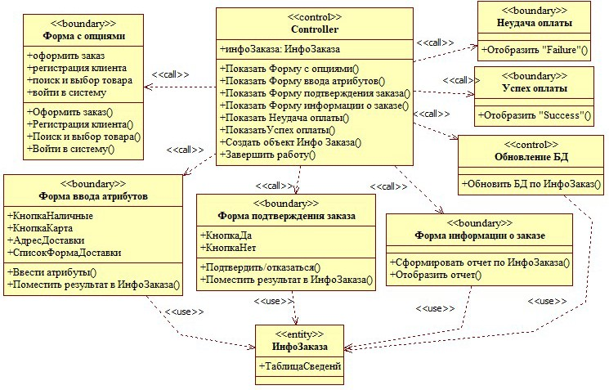
Рисунок 4.2 – Классы реализации сценария «Оформление заказа» с отношениями
Заметим, что формирование обобщённого класса «Система» но- сит, главным образом, учебно-методический характер – это сделано для того, чтобы показать трансформацию действий, выполняемых системой в рамках диаграммы деятельности (рисунок 2.3), в операции (методы) класса. Учащиеся призваны осознать факт сохранения поведения систе- мы в процессе выделения классов: действия не исчезают, но приобре- тают форму операций. После уяснения этого факта учащиеся могут вы- делять классы системы по диаграмме деятельности, минуя обобщённый класс, – ставя классы в соответствие действиям, используя ориентиро- вочный принцип:
каждому действию (ActionState) свой класс.
The ActionState –> The Class.
Однако, это принцип весьма ориентировочен – иногда некоторой группе действий может оказаться достаточным одного класса. Ситуа- ция, когда для одного действия (ActionState) может потребоваться два или более классов будет невозможна, если в процессе выявления клас- сов двигаться слитно по содержимому всех диаграмм, включая деком- позиционные, – на которые осуществляется ссылка инструментом Sub- activityState. Элементы же ActionState, должны представлять собой дей- ствия, алгоритмы реализации которых, читателю известны, и остаётся только прописать соответствующий программный код.

Обратим внимание на то, что термин «Система» на диаграмме рисунка 2.3 символизирует не всю систему в целом, а её отдельный фрагмент, – участвующий в процессе реализации одного прецедента –
«Оформление заказа». Очень часто выделение классов целесообразно начинать со сценария использования системы актором. В общем случае этот сценарий оперирует с несколькими вариантами использования, например, как это показано на рисунке 4.3.
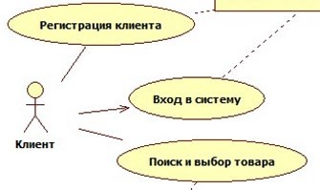
Рисунок 4.3 – Варианты использования системы клиентом (фрагмент диаграммы прецедентов)
Сценарий использования системы клиентом, согласно предлагае- мой методике, следует представить диаграммами деятельности или ав- томата, и по ним уже выделять классы. При использовании диаграмм деятельности классы ставятся в соответствие состояниям действия (Ac- tionState), а при использовании диаграмм автомата классы ставятся в соответствие простым состояниям, представляемым инструментом (State) по следующей схеме:
каждому простому состоянию (State) свой класс.
The State –> The Class.
Автоматное представление алгоритмической реализации фраг- мента, указанного на рисунке 4.3, изложено в теме «Диаграмма автома- та». Там на рисунке 3.1 представлена диаграмма сценария первого уровня. На ней три простых состояния:
- отображение интерфейсного окна и ожидание выбора кли- ента;
- принятие решения о входе;
- принятие решения о выборе товаров. И три ссылочных состояния:
  - регистрация клиента;
  - вход в систему;
  - поиск и выбор товара.

Согласно изложенному выше правилу, ставим простым состоя- ниям классы. При этом только один класс – «Отображение интер- фейсного окна и ожидание выбора клиента» – оказывается программно реализуемым, а два других класса – «Принятие решения о входе» и
«Принятие решения о выборе товаров» реализуются «условным» клас- сом – клиентом.
Для продолжения процесса выделения классов следует перейти к реализациям (декомпозиции) ссылочных состояний. Для одного из них – «Регистрация клиента» – в теме «Диаграмма автомата» три версии сценария. Версия 1 определяет два класса – «Отображение интер- фейсного окна» и «Действия клиента». Версия 2 определяет четыре класса, а версия 3 – шесть классов – по числу простых состояний.
Указанные правила следует применять и для выделения классов, реализующих остальные варианты использования.
Итак, схема выделения классов для реализации вариантов ис- пользования такова:
- Разрабатывается диаграмма вариантов использования до уровня прецедентов «с очевидной реализацией».
- Осуществляется алгоритмическая реализация прецедентов:
  - либо в виде диаграммы деятельности с декомпозицией до уровня состояний действия (алгоритм их реализации счи- тается очевидным, и далее можно осуществлять уже про- граммную реализацию);
  - либо в виде диаграммы автомата с декомпозицией до уровня простых состояний (алгоритм их реализации так же считается очевидным).
- Каждому состоянию действия / простому состоянию ставится в соответствие свой класс.

Представления классов
Классы разделяются по пакетам: 1) классы-сущности (носители информации); 2) граничные классы (формы пользовательского интер- фейса); 3) управляющие классы (решатели прикладных задач, т. е. ис- полнители процессов).
Диаграмму классов следует представлять в трёх видах:
- диаграмма пакетов с вложенными в пакеты классами; классы в этих диаграммах можно (хотя и необязательно) представлять кратко – одним именем;
- диаграмма детального представления классов; классы в этих диаграммах следует (обязательно) представлять максимально подробно – помимо имён должны указываться все атрибуты и все операции с ука- занием всех их признаков – спецификаторов доступа (+ | - | # | ), типов

атрибутов, типов параметров операций и типов результатов, возвращае- мых операциями; при построении этой версии диаграммы следует тща- тельно задокументировать все члены класса, – указать их назначение и обосновать их атрибуты и типы;
- диаграмма отношений между классами: на этих диаграммах степень детальности представления классов может быть произвольной и разной для разных классов, – для одних классов можно приводить толь- ко атрибуты, отменив представление методов, для других наоборот – можно указать только методы; а для третьих – можно ограничиться од- ними именами классов; самое главное для этой версии диаграммы – детальное документирование стрелок, выражающих отношения между классами. Примером представления отношений между классами являет- ся рисунок 4.2.
Отображая отношения между классами, следует понимать сле- дующее.
Отношения ассоциации
Отношения ассоциации имеют три разновидности: 1) собственно ассоциации; 2) агрегации и 3) композиции. Их можно назвать отноше- ниями по данным, поскольку все они на диаграммах проявляются спе- цификой атрибутов.
Собственно ассоциация соответствует ситуации связи таблиц ба- зы данных с использованием внешних ключей – в классах имеются ссы- лочные атрибуты с одинаковым смыслом и одинаковыми значениям, при этом один из классов может быть категорирован как зависимый, а другой как независимый: ссылочный атрибут первого класса заполняет- ся ранее определённым значением ссылочного атрибута второго класса. В диаграммах классов стрелка агрегации направляется от зависимого класса к независимому. Иногда говорят о навигации – имея доступ к объекту зависимого класса, можно отыскать объект независимого клас- са. В обратную сторону такая навигация может быть невозможной, – если в объекте независимого класса нет информации о ключевом атри- буте зависимого класса. В диаграммах стрелки ассоциаций целесооб- разно снабжать именами – аналогами глагольных фраз (verb phrase) диа- грамм ERD.
Агрегация и композиция соответствуют отношению «часть- целое», и в диаграммах классов проявляются в том, что типом одного из атрибутов некоторого класса (представляющего «целое») является дру- гой класс (представляющий «часть»), Во время исполнения (Runtime) этот атрибут будет содержать ссылку на объект другого класса.
Концептуально агрегация и композиция отличаются временем жизни «частей»: в случае агрегации «части» продолжают существовать

после удаления «целого», а в случае композиции «части» удаляются вместе с «целым».
Отличия агрегации и композиции в диаграммах заключаются только в изображении ромбика на конце стрелки отношения, упираю- щейся в класс-целое, – в случае агрегации он не закрашен, а в случае композиции закрашен. Выбор отношения модельером должен быть обоснован в документировании стрелки отношения.
На этапе реализации проектируемой системы агрегация и ком- позиция реализуются соответствующим программным кодом де- структоров «целого» – он либо не включает (в случае агрегации), либо включает (в случае композиции) обращения к деструкторам
«частей».
Отношения зависимости
Весьма часто классы находятся друг с другом в отношении зави- симости (Dependency). Эти отношения отображаются штриховой лини- ей, направленной от зависимого класса (Client в терминологии стандар- та языка UML) к независимому (Supplier). Стрелка может снабжаться стереотипом или произвольным названием. Набор стандартных стерео- типов зависимости представлен в таблице 9 [3, с. 98], содержащей, к сожалению, ошибку в пояснении стереотипа «instantiate» (созда- вать экземпляр). Содержится: «Указывает, что операции независимого класса создают экземпляры зависимого класса». Должно же быть, наоборот: в [5] говорится: «Instantiate is a stereotyped usage dependency among classifiers indicating that operations on the client create instances of the supplier», или по-русски: «Instantiate – это стереотипная зависимость использования между классификаторами, указывающая на то, что опе- рации клиента (зависимого класса) создают экземпляры поставщика (независимого класса)».
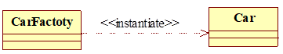
Заметим, что в указанной разновидности зависимости вопрос о том, кто является поставщиком, а кто клиентом иногда нетривиален. Например, в отношении классов «Автозавод» и «Автомобиль» [5, с. 39], представленном на рисунке 4.4, поставщиком (независимым классом) является «Автомобиль», а клиентом – «Автозавод».

Рисунок 4.4 – Пример отношения Instantiate [5, с. 39]
На первый взгляд, кажется, что должно быть наоборот, – завод важнее автомобиля, он производит автомобили, значит, он независим, а автомобиль зависит от его производителя. Но дело в следующем: «Ав- тозавод» создаёт «Автомобиль» для получения прибыли, т. е. автомоби-

ли являются поставщиками прибыли, а заводы являются потребителями этой прибыли.
В практике проектирования систем часто возникает вопрос о вы- боре вида отношения между классами – ассоциация или зависимость? При этом полезно иметь в виду следующее: 1) ассоциации (все разно- видности) предназначены для отображения связей между классами по данным – объекты ассоциируемых классов объединяются для того, что- бы сформировать информационное пространство, необходимое для ре- шения некоторой задачи; естественно, чаще всего, ассоциируются клас- сы-сущности, – объекты которых предназначены для хранения инфор- мации; 2) зависимости предназначены для отображения:
- связей между процедурными классами, объекты которых пред- назначены для вызова операций (методов) обработки информации. Если метод одного (зависимого) класса использует (вызывает) метод другого (независимого) класса, то эта зависимость изображается со стереотипом
«call»;
- связей процедурных классов с классами-сущностями. Если ме- тод одного (зависимого) класса использует данные (атрибуты) другого (независимого) класса, то эта зависимость изображается со стереотипом
«use».
Отношения зависимости используются также для отображения связей объектов и классов по происхождению:
- «instanceOf» – объект (зависимый элемент модели) являет- ся экземпляром некоторого класса (независимого элемента модели); используется при одновременном присутствии на диаграмме и класса, и его объекта;
- «instantiate» – это стереотипная зависимость использова- ния между классификаторами, указывающая, что операции на клиенте создают экземпляры поставщика, т. е. объект зависимого класса создаёт объект независимого класса; типично для реальной практики програм- мирования – метод клиента создаёт объект поставщика для получения доступа к необходимой функциональности. Это отношение зависимости между классами на диаграммах взаимодействия проявляется наличием сообщения create(), исходящего из активации (фокуса управления = спецификации исполнения = Execution Specification) объекта зависимого класса и входящего в прямоугольник создаваемого объекта независимо- го класса. Если UML-пакет не позволяет отобразить вход сообщения в прямоугольник создаваемого объекта независимого класса (например, в StarUML), то следует использовать сообщение со стандартным стерео- типом «create», отражая тем самым использование статического кон- структора класса. Использование статического деструктора класса мож-

но показать сообщением со стандартным стереотипом «destroy».
- «powertype» – полная аналогия «instantiate», но на уровне классов – независимый класс создаётся зависимым метаклассом;
- «refine» – зависимый класс уточняет независимый класс;
- «derive» – зависимый класс может быть восстановлен (по- лучен) из независимого класса.
«Create» — это стереотипная зависимость использования, означающая, что классификатор клиента создаёт экземпляры классифи- катора поставщика.
Текст в оригинале для сравнения «Create» и «Instantiate»:
Create is a stereotyped usage dependency denoting that the client classifier creates instances of the supplier classifier.
Instantiate is a stereotyped usage dependency among classifiers indicating that op- erations on the client create instances of the supplier.
Пример диаграммы классов с несколькими видами отношений показан на рисунке 4.5.
+Show()
formMain
<<create>>
<<instanceOf>>
conn : SqlConnection
<<call>>
<<instantiate>>
<<create>>
<<create>>
cmdLogin : SqlCommand
cmdPassword : SqlCommand
<<instanceOf>>
<<instanceOf>>
+ExecuteNonQuery()
+CommandText
+Parameters
SqlCommand
+btnAuthorization_Click(sender : object, e: EventArgs)
+conn: SqlConnection
+CreateCommand()
+SqlConnection(ConfigurationManager.ConnectionStrings["Config"].ConnectionString)
SqlConnection
MessageBox
Form
Рисунок 4.5 – Пример использования отношений генерализации, ассоциации и зависимостей использования
Может возникнуть вопрос: могут ли классы находиться одновре- менно и в отношении ассоциации, и зависимости? Ответ положитель- ный – могут. Пример показан на рисунке 4.6.
Класс Факультет имеет атрибут, содержащий ссылку ОтдКад- ров на класс ОтделКадров. Этот факт отражает ассоциацию указан- ных классов. Причём разновидность ассоциации – агрегация с множе- ственностью (кратностью, мощностью, multiplicity) связи многие к од- ному. Кроме того, в процессе работы операции АнализДанныхКан- дидата() класса Факультет возможно обращение к конструктору класса ОтделКадров для получения ссылки на объект этого класса. Следовательно, рассматриваемые классы связаны зависимостью instantiate.

Факультет
+отдКадров: ОтделКадров
+АнализДанныхКандидата(Персона: sting)
 | 1..*  1 | <<instantiate>> | <<call>>
ОтделКадров
+ОформитьНаДолжность(Персона: sting)

Рисунок 4.6 – Пример наличия нескольких отношений между двумя классами
Посредством созданного объекта, происходит обращение к мето- ду ОформитьНаДолжность(Персона: sting), следовательно, классы Факультет и ОтдКадров связаны отношением зависимости типа call.

Особенности документирования диаграммы классов
Диаграмма пакетов
Документирование диаграммы пакетов достаточно компактное, указываются: 1) количество выделенных пакетов; 2) количества классов в каждом пакете.
Указанные данные используются в процессе контроля логической целостности модели: все отображённые в пакетах классы должны быть в дальнейшем отображены на диаграммах детального представления классов.
Диаграммы детального представления классов
Диаграммы детального представления классов …

ЗУЧАЕМАЯ ТЕМА
«ДИАГРАММА ПОСЛЕДОВАТЕЛЬНОСТИ»

Ассоциированные понятия
Sequence Diagram = Диаграмма последовательности Communication Diagram = Collaboration Diagram = Диаграмма
коммуникации / кооперации (сотрудничества)
D3 = D4 – диаграммы последовательности и коммуникации се- мантически эквивалентны.
Combined Fragment = комбинированный фрагмент, – средство для представления управляющих структур (следования, ветвления, циклов, параллельностей), контейнер для размещения операндов взаимодей- ствия.
Interaction Operand = операнд взаимодействия – место для разме- щения последовательностей действий, к которым применяются правила управления, определяемые оператором взаимодействия.
InteractionOperator = оператор взаимодействия – свойство комби- нированного фрагмента, определяющее тип управления для последова- тельностей, помещаемых в Interaction Operand комбинированного фраг- мента. Примеры операторов взаимодействия:
- аlt – ветвление на произвольное количество направлений, –
аналог оператора switch в программировании;
- opt – выполнение по условию, аналог сокращённой формы оператора if – if then;
- loop – цикл типа while (цикл с предусловием), условие цикла – это условие выполнения тела цикла – содержимого Interaction Operand комбинированного фрагмента; стандарт UML преду- сматривает использование loop и как оператора for, но в StarUML это не реализуемо – в нём нет средств для указания границ значений счетчика циклов;
- strict – строго последовательно, – так выполняются процессы, когда нет никаких комбинированных фрагментов;
- par – процессы, размещённые в Interaction Operand, выполня- ются параллельно;
- seq – слабая последовательность (Weak Sequencing) означает, что последовательности, выполняемые разными объектами, выполняются параллельно, а последовательности, выполняе- мыми одним объектом, выполняются последовательно друг за другом в порядке их размещения по вертикали диаграммы.
Линия жизни (lifetime) объекта – отображает существование объ- екта во времени; идёт от прямоугольника объекта по диаграмме сверху вниз. Если объект создаётся или уничтожается в течение периода вре-

мени, показанного на диаграмме, то его линия жизни начинается или заканчивается в соответствующих точках.
Активация (activation), или фокус управления (focus of control), или описание исполнения (ExecutionSpecifications, начиная с UML_v2.5) – показывает период, в течение которого объект выполняет действие инициированное стимулом (сообщением, сигналом).

Руководящие принципы построения диаграммы

Общие замечания
Диаграмма последовательности – одно из альтернативных средств графического представления поведения системы. Во-первых, её абсолютным достоинством является строгая структурированность пред- ставляемого сценария – Interaction Operands всех Combined Fragments наглядно включают другие управляющие структуры, исключая возмож- ность пересечения структур, т. е. нарушения структурированности мо- делируемых процессов. Во-вторых, весьма важно и то, что диаграмма последовательности сочетает в себе представление алгоритмичности процесса с представлением структуры системы: алгоритм представляет- ся последовательностью стимулов (сообщений), а структура – объекта- ми-обработчиками стимулов. Нечто подобное представимо и диаграм- мой деятельности, – если в ней изобразить объекты системы в виде названий плавательных дорожек.

Порядок построения диаграмм последовательности
Хотя диаграммы последовательности и являются равноправными представителями средств моделирования поведения систем, у них есть всё же важная особенность – для их построения целесообразно предва- рительно выделить классы, реализующие моделируемое поведение. Для выделения классов полезно построить либо диаграмму деятельности, либо диаграмму автомата. Таким образом, имеет место следующая це- почка построений (рисунок 5.1):

Preferred act

Decision-making
Prefered smd

Activity Diagram


State Machine Diagram

Class Diagram Sequence Diagram

Рисунок 5.1 – Типовая схема построения диаграмм последовательности В то же время, если алгоритм реализации процесса несложен, то
вполне возможно обратное движение (рисунок 5.2).

Sequence Diagram
Class Diagram
Рисунок 5.2 – Инверсная схема построения диаграмм последовательности
При этом на диаграмму последовательности изначально наносят- ся нетипизированные объекты количеством равным ожидаемому коли- честву операций. Затем объектам назначаются классы следующими ма- нипуляциями.
- Double click на объекте. // Появляется диалоговое окно:
.
- Нажимается правая пиктограмма. // Появляется диалоговое окно:
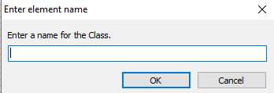
- Вводится имя класса. Нажимается кнопка «OK» на окне.
Класс создаётся в проекте и отображается в инспекторе модели на уровне Logical View.
После чего на диаграмму наносятся стрелки стимулов (сообще- ний), для которых назначаются вызываемые операции следующими ма- нипуляциями.
  - Double click по стрелке // Появляется диалоговое окно:
  - Вводится имя операции. Нажимается клавиша Enter. Введённое имя немедленно становится именем операции клас-
са, что и отображается в инспекторе модели на уровне имени класса. Созданные таким образом классы могут использоваться в любых диа- граммах классов.
Следует строго помнить: надписи над сплошными стрелками – это вызовы операции (могут быть также сигналами, указаниями со- здания или ликвидации объектов) тех классов, в линию жизни объ- ектов которых втыкается стрелка. Поэтому эти операции обязатель- но должны присутствовать на диаграмме классов.

Примеры диаграмм последовательности
Простенький пример диаграммы последовательности показан на рисунке 5.3. На нём представлен упрощённый фрагмент взаимодействия объектов двух классов, показанных на рисунке 4.4. Заметим, что имена объектов и классов на диаграмме отличаются только регистром первой буквы, что является традиций во многих практиках программирования в C-подобных языках. В некоторый момент времени объект «факультет» получает вызов операции «АнализДанныхКандидата()».
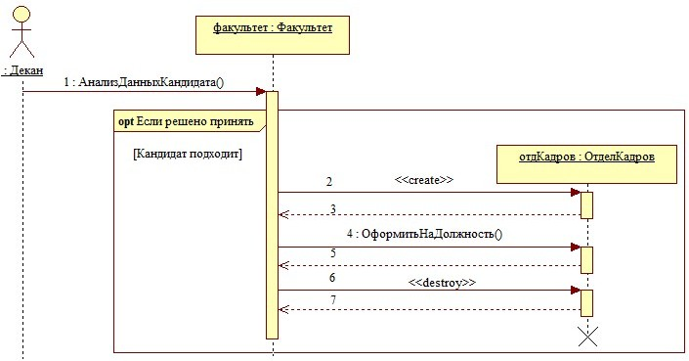
Рисунок 5.3 – Упрощённый сценарий приёма на работу кандидата на некоторую должность
Предполагается, что объект «факультет», выполняя запрошенную операцию, представляет декану сведения о некотором кандидате на не- которую должность. По результатам просмотра сведений деканом мо- жет быть принято решение о приёме на работу кандидата. Условность приёма на работу показана с помощью комбинированного фрагмента с операцией взаимодействия «opt», содержащего один операнд взаимо- действия с условием «Кандидат подходит». Всё включённое в указан- ный операнд выполняется только в случае справедливости условия это- го операнда. Заметим, что комбинированный фрагмент с операцией вза- имодействия «opt» концептуально должен иметь единственный операнд взаимодействия, – содержащий действия, выполняемые только при справедливости условия операнда.
Если декан примет решение об отказе в приёме, то операнд взаи- модействия, размещённый в комбинированном фрагменте «opt Решено принять», не будет выполняться вовсе, как-будто его нет на диаграмме.


Если же декан примет решение принять сотрудника, то операнд взаимодействия выполняется, и первым действием при этом будет со- здание объекта «факультет» класса «Факультет». Создание осуществля- ется вызовом конструктора – метода, вызов которого осуществляется через имя класса, а не объекта, поэтому на диаграмме этот вызов заме- нён стимулом (сообщением) со стандартным стереотипом «create». Со- здаваемый объект размещён не в основной линии объектов, а со смеще- нием вниз в соответствии с прагматическим правилом:
Объекты, создаваемые перед началом реализации сценария, рас- полагаются в горизонтальной линии, размещаемой вверху диаграммы, а объекты, создаваемые во время реализации сценария, располагаются со смещением вниз на уровень вызова конструктора.
Пример диаграммы последовательности показан на рисунке 5.3. Обратим внимание на особый статус объекта класса Controller: он задаёт порядок выполнения операций, вызываемых через объекты дру- гих классов, т. е. он является формирователем моделируемого сценария, укладывая в необходимую последовательность операции граничных классов, Платёжной системы и класса Обновление БД.

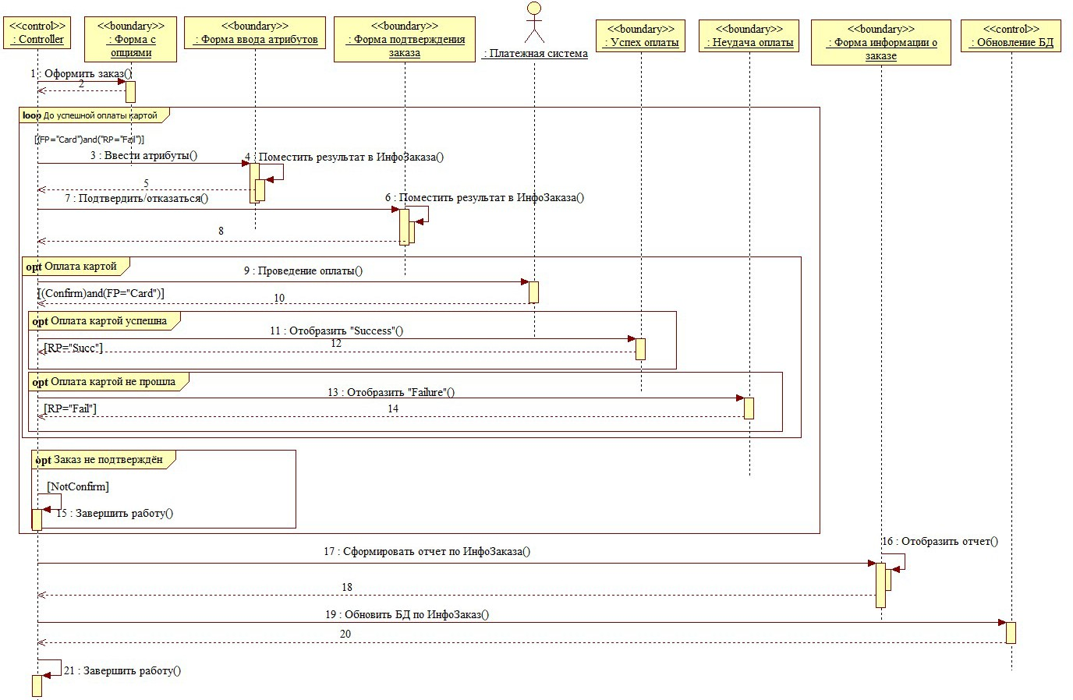
Рисунок 5.3 – Сценарий «Оформление заказа» в виде диаграммы последовательности

51

ПРИЛОЖЕНИЕ А
ШАБЛОН ТИТУЛЬНОГО ЛИСТА ОТЧЁТА ПО ТЕМЕ
МИНИСТЕРСТВО НАУКИ И ВЫСШЕГО ОБРАЗОВАНИЯ РОССИЙСКОЙ ФЕДЕРАЦИИ
ФЕДЕРАЛЬНОЕ ГОСУДАРСТВЕННОЕ БЮДЖЕТНОЕ ОБРАЗОВАТЕЛЬНОЕ
УЧРЕЖДЕНИЕ ВЫСШЕГО ОБРАЗОВАНИЯ

РЯЗАНСКИЙ ГОСУДАРСТВЕННЫЙ РАДИОТЕХНИЧЕСКИЙ УНИВЕРСИТЕТ ИМЕНИ В.Ф. УТКИНА
(ФГБОУ ВО "РГРТУ", РГРТУ)

Кафедра вычислительной и прикладной математики

Отчет по теме

«ДИАГРАММА ПРЕЦЕДЕНТОВ»
по дисциплине «Проектирование информационных систем» (или «Проектирование программных систем»»

Выполнил: ст. гр.

Проверил:

Рязань 202 г.

ПРИЛОЖЕНИЕ Б

Темы заданий к лабораторным работам и практическим занятиям
- Проектирование системы интернет-бронирования гостиницы.
- Проектирование системы реализации готовой продукции.
- Проектирование системы интернет-заказов товаров магазина электроники.
- Проектирование системы предоставления и запроса вакансий для бюро по трудоустройству.
- Проектирование системы электронной записи клиентов нота- риальной конторы.
- Проектирование системы интернет-заказов у поставщиков ав- тозапчастей.
- Проектирование системы записи и учета прохождения курсов повышения квалификации.
- Проектирование электронной системы учета оценок студен-
тов.
- Проектирование электронной системы распределения нагруз-
ки преподавателей.
- Проектирование информационной системы страховой ком-
пании.
- Проектирование системы контроля сроков и обслуживания
клиентов ломбарда.
- Проектирование электронной системы записи на прием па- циентов частной клиники.
- Проектирование системы учета кадров на предприятии.
- Проектирование электронной системы заказа книг в библио-

теке. билей.

- Проектирование театральной интернет-кассы.
- Проектирование системы бронирования для проката автомо-
- Проектирование системы учета рекламы в эфире телеканала.
- Проектирование системы электронного расписания работы

телеканала.
- Проектирование системы интернет-заказов ювелирной ма- стерской.
- Проектирование интернет-магазина одежды.
- Проектирование электронной системы сдачи в аренду торго- вых площадей.
- Проектирование системы продажи и бронирования билетов кинотеатра через интернет.
- Проектирование интернет-афиши и справки кинотеатра.

- Проектирование системы учета технического обслуживания станков.
- Проектирование информационной системы турфирмы.
- Проектирование системы покупки и бронирования билетов на поезд.
- Проектирование информационной системы компании грузо- перевозок.
- Проектирование системы учета телефонных разговоров со- трудников.
- Проектирование интернет-системы подачи заявок на оформ- ление кредита.
- Проектирование интернет-кабинета клиента банка.
- Проектирование информационной системы агенства недви- жимости.
- Проектирование интернет-системы записи и учета скидок клиентов салона красоты.
- Проектирование системы регистрации и контроля сообще- ний участников интернет-форума.
- Проектирование системы доставки товаров из магазина.
- Проектирование интернет-системы заказа и доставки пиццы.
- Проектирование информационной системы детского сада.
- Проектирование системы курсов дистанционного обучения.
- Проектирование системы футбольных ставок.
- Проектирование системы бронирования столиков и заказа блюд меню ресторана по интернету.
- Проектирование системы обслуживания клиентов частной почтовой службы.
- Проектирование системы учета сбыта продукции сельскохо- зяйственного предприятия.
- Проектирование системы маркетинга предприятия.
- Проектирование информационной системы компании пря- мых продаж косметики.
- Проектирование каталога и системы заказов легковых авто- мобилей по интернету.
- Проектирование системы гарантийного обслуживания элек- тротоваров.

БИБЛИОГРАФИЧЕСКИЙ СПИСОК
- Белов В.В., Чистякова В.И. Проектирование информацион- ных систем: учебник – М. : КУРС, 2018. – 400 с. ISBN 978-5-906923- 53-0 (КУРС) (45 экз. в БФ РГРТУ).
- Белов В.В., Чистякова В.И. Проектирование информацион- ных систем: учебник для студ. учреждений высш. образования / Под ред. В.В. Белова. – 2-е изд., стер. – М.: Издательский центр «Академия, 2015. – 352 с. (Сер. Бакалавриат). ISBN 978-5-4468-2440-3 (132 экз. в БФ РГРТУ)
- Иванов, Денис Юрьевич. Унифицированный язык моделиро- вания UML [Электронный ресурс]: учебное пособие для вузов по направлению подготовки "Системный анализ и управление" / Д.Ю. Иванов, Ф.А. Новиков; Санкт-Петербургский государственный поли- техн. ун-т. – Электрон. текстовые дан. (1 файл: 1,83 Мб). – Санкт- Петербург, 2011. – Загл. с титул. экрана. – Электронная версия печат- ной публикации. – Свободный доступ из сети Интернет (чтение, пе- чать, копирование). – Текстовый документ. – Adobe Acrobat Reader 7.0. Доступно по URL:http://elib.spbstu.ru/dl/2962.pdf, http://elib.spbstu.ru/dl/2962.pdf/download/2962.pdf
- Каюмова А.В. Визуальное моделирование систем в StarUML: Учебное пособие/ А.В. Каюмова. Казань. – Казанский федеральный университет, 2013. – 104 с.
- OMG® Unified Modeling Language® (OMG UML® ). Version
2.5.1// OMG Document Number: formal/2017-12-05. Normative URL: https/www.omg.org/spec/UML/ – 796 рр.
- Орлов С.А. Программная инженерия. Технологии разработ- ки программного обеспечения: Учебник для вузов. –5-е изд. обновл. и доп. Стандарт третьего поколения. – СПб.: Питер, 2016. – 640 с. Элек- трон. текстовые дан. (1 файл : 37,58 Мб). — Текстовый документ. — Adobe Acrobat Reader, Internet Explorer. Доступно по URL https://www.twirpx.com/file/2378219/.
- Оформление текстовых алгоритмов: методические указания к лабораторным работам и практическим занятиям / Рязан. гос. радио- техн. ун-т. им. В.Ф.Уткина; Сост.: В.В. Белов, В.И. Чистякова. Рязань, 2022. – 24 с. [Номер в библиотеке РГРТУ: 7466]
- https://1drv.ms/u/s!AqzzlvmXwMabzRXUq2X8Qmd2pl1I?e=QNmLFk

